統測護理類 英文
110–115 學年度逐題解析 共 251 題
題目截圖取自技專校院入學測驗中心公告的試題本，答案為公告答案。解析由 Claude 撰寫，已逐題比對公告答案並經全面複查，但推理與說明仍可能有誤，使用前請任課老師覆核；標示「建議優先覆核」的題目請優先確認。
目錄
章節重點筆記
115 學年度（42 題）
114 學年度（42 題）
113 學年度（42 題）
112 學年度（42 題）
111 學年度（42 題）
110 學年度（41 題）

章節重點筆記
由 Claude 依 110–115 年歷屆題目與解析整理，請搭配課本與任課老師的講義使用。
E01 字彙題
必讀重點
- 字彙題每年 10 題：句子中的空格要靠上下文線索判斷，例如因果（because、so that）、同義呼應（accurate 呼應 correct）、對比（but、although）。
- 近年也考畫線字的同義詞（Apparently = obviously、abandon = give up、option = choice）。
- 片語：stand out as、have the authority to、be named after、make fun of、give up、carry on、run into、bring about。
- 背單字時以高中常用 4000 字為主，名詞、形容詞、副詞的字尾一起記（-tion、-ous、-able、-ly）。
常見陷阱
- 有些選項與後句矛盾（如 dry 對上「要晾在太陽下」），先刪掉。
- 副詞題要看它修飾的動作是否合理（如 by themselves 呼應 automatically）。
E02 對話題
必讀重點
- 對話題每年 10 題：從空格「下一句」的回答反推空格內容最有效。例如回答是原因就填 Why，回答是外觀就填 What does it look like?
- 生活情境常考購物、點餐、旅館、面試、健康、環保、運動新聞（臺灣選手）。
- 常見功能句：Anything else?、What's wrong with that?、Why don't we...?、Is it too late to...?、How come...?
常見陷阱
- Is that all? 的回答應是 Yes/No，答句是 No, just... 時要選 Anything else?
- 要讀到對話最後一句再決定，前後語氣必須一致。
E03 綜合測驗
必讀重點
- 綜合測驗（克漏字）：文法與語意並考。
- 文法重點：時態（in the past five years 用現在完成式）、主詞與動詞一致（the number 為單數）、被動語態與分詞構句（Encouraged by...）、過去分詞修飾名詞（a bridge selected through...）、as if 加假設語氣、對等連接時態一致。
- 轉折連接詞：However、Therefore、such as、even when、so that、rather than；數量修飾：as little as（量少）、as many as（可數）。
- 語意題要看前後句的邏輯：轉折、因果、舉例或結論。
常見陷阱
- A number of 用複數、The number of 用單數。
- 選項文法都對時，要靠段落主旨挑語意相合的。
E04 閱讀測驗
必讀重點
- 閱讀測驗配分最重：先看題目，再讀文章找關鍵句。
- 題型：主旨（看首段與末段）、細節（回原文定位）、推論（文章暗示）、字義推測（由上下文）、指涉（it、they 指什麼）、圖表與廣告資訊題。
- 題材常與臺灣時事、科學、健康、環保、人物傳記有關，多讀英文新聞摘要可以增加熟悉度。
- 時間分配：每篇約 5～6 分鐘，生字不必全懂，抓段落主題句即可。
常見陷阱
- 選項用原文的字卻改了意思（偷換主詞或程度詞，如 all、never、only），是最常見的陷阱。
- 推論題不能超出文章範圍。
E99 非選擇題（填充、句子重組、中譯英）
必讀重點
- 非選擇題 16～18 分：填充、句子重組、中譯英。
- 填充：看詞性與時態，拼字要正確，字首字母常有提示。
- 句子重組：先找主詞與動詞，再接受詞、介系詞片語、從屬子句，最後檢查標點與大小寫。
- 中譯英：先抓句型（主詞＋動詞＋受詞），時態與主詞動詞一致要對，用有把握的簡單字。
常見陷阱
- 拼錯字或時態錯誤都會扣分，寫完要再檢查一次。

115 學年度
第 1 題
答案 D 句意：衣服還是「濕的」，所以要晾在太陽下去除水分。wet 濕的。bare 赤裸的；dry 乾的（與後句矛盾）；thin 薄的。
第 2 題
答案 B 句意：王冠閎三年級「加入」學校游泳隊，開始游泳之路。join 加入。block 阻擋；pull 拉；rent 租。
第 3 題
答案 B 句意：老師「平等地」對待所有學生，給每個學生相同的成功機會。equally 平等地，與後句 the same opportunity 呼應。carelessly 粗心地；instantly 立即；silently 安靜地。
第 4 題
答案 D 句意：步行可達平靜美麗的海灘，這間飯店是「適合」放鬆的地方。suitable 適合的。difficult 困難的；fearful 可怕的；rocky 多岩石的。
第 5 題
答案 A 句意：為了「吸引」更多顧客，烘焙咖啡館連續三天咖啡打八折。attract 吸引。blame 責怪；excuse 原諒；prevent 防止。
第 6 題
答案 A 句意：一兩天內的天氣預報相當「準確」，大多數時候都提供正確資訊。accurate 準確的，呼應 correct。doubtful 可疑的；false 錯誤的；inferior 較差的。
第 7 題
答案 D 句意：Amy 量了「體溫」後，確定自己發高燒。body temperature 體溫。existence 存在；image 形象；structure 結構。
第 8 題
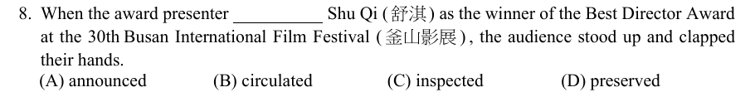
答案 A 句意：頒獎人舒淇「宣布」最佳導演得主時，觀眾起立鼓掌。announce 宣布。circulate 流傳；inspect 檢查；preserve 保存。
第 9 題
答案 A 畫線字 option 意為「選擇、選項」，與 choice 同義。句意：想省錢的人會買二手車，因為那是較負擔得起的選擇。material 材料；quantity 數量；sample 樣品。
第 10 題
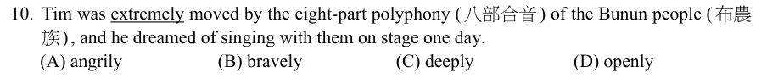
答案 C 畫線字 extremely 意為「極度地」，與 deeply（深深地）意義最接近。句意：Tim 被布農族八部合音深深感動。angrily 生氣地；bravely 勇敢地；openly 公開地。
第 11 題
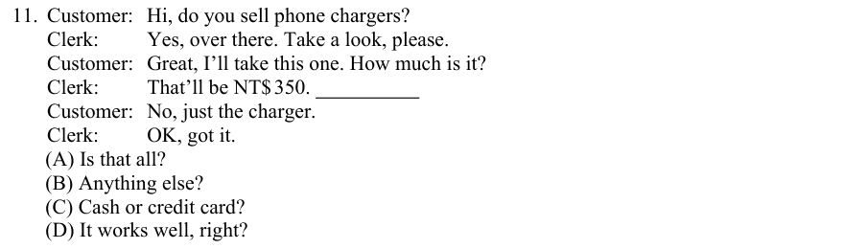
答案 B 店員說完價錢後問「還需要別的嗎？」（Anything else?），顧客回答「不用，只要充電器」。(A) Is that all? 回答應是 Yes；(C) 問付款方式，不能答「只要充電器」；(D) 與回答無關。
第 12 題
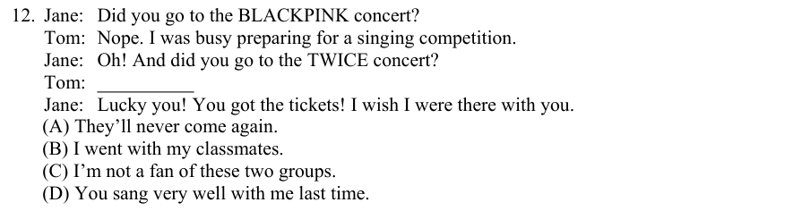
答案 B Jane 回應「你真幸運！你買到票了！」，可知 Tom 說的是「我和同學一起去了」。(A)(C)(D) 都無法引出「你買到票了」的回應。
第 13 題
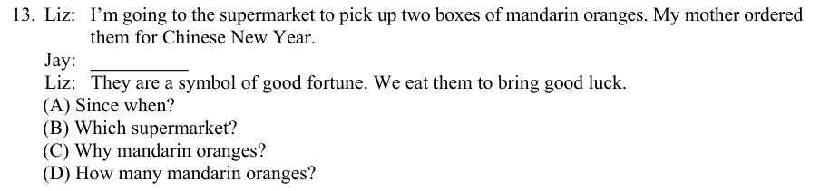
答案 C Liz 回答「橘子象徵好運」，說明的是原因，所以 Jay 問的是「為什麼是橘子？」(Why mandarin oranges?)。
第 14 題
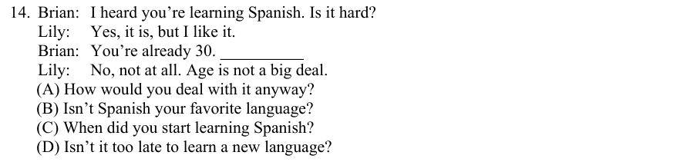
答案 D Brian 提到「你已經 30 歲了」，Lily 回答「年齡不是問題」，可知 Brian 問「學新語言不會太晚嗎？」。
第 15 題
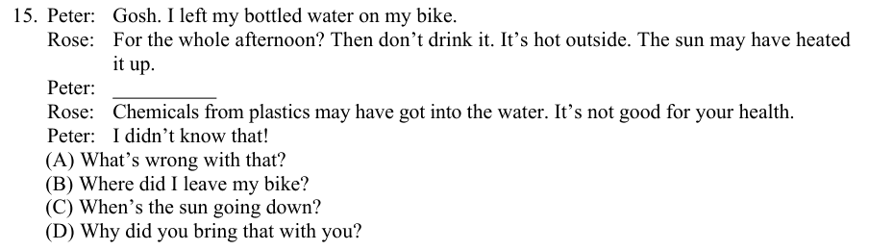
答案 A Rose 接著解釋塑膠中的化學物質可能溶入水中，對健康不好，可知 Peter 問的是「那有什麼問題？」(What's wrong with that?)。
第 16 題
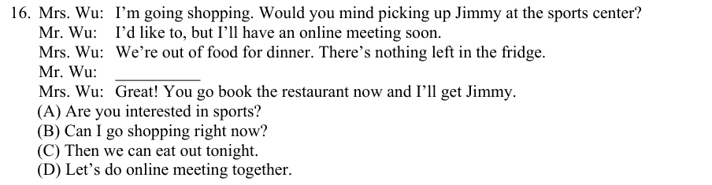
答案 C 冰箱沒有食物，Mr. Wu 又要開會，便提議「那今晚出去吃吧」，Mrs. Wu 才說「你去訂餐廳，我去接 Jimmy」。
第 17 題
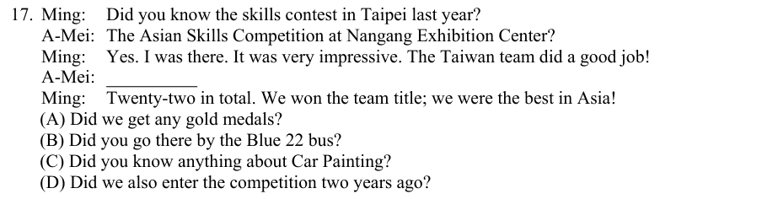
答案 A Ming 回答「總共 22 面，我們贏得團體冠軍」，可知 A-Mei 問的是「我們有得到金牌嗎？」。
第 18 題
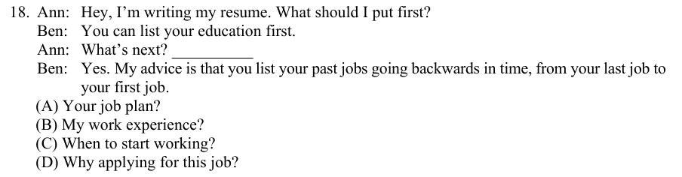
答案 B Ben 回答「是的，把過去的工作從最近的往回列」，可知 Ann 問「接下來是我的工作經歷嗎？」(My work experience?)。
第 19 題
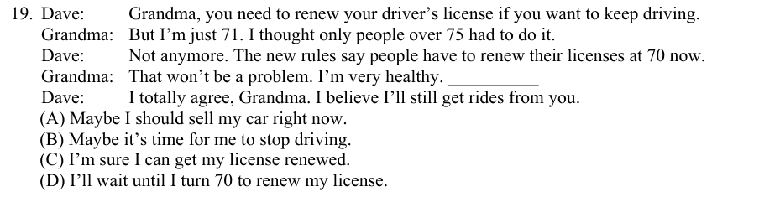
答案 C 奶奶說自己很健康、換照沒問題，接著說「我確定能換到新駕照」；Dave 也同意，相信還能搭奶奶的車。(A)(B) 與「沒問題」矛盾；(D) 奶奶已經 71 歲。
第 20 題
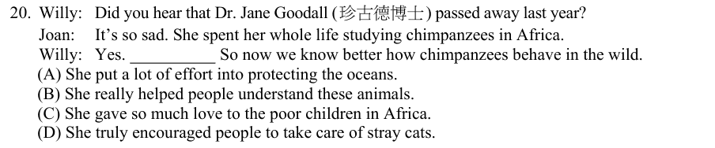
答案 B Willy 說「所以現在我們更了解黑猩猩在野外的行為」，可知前一句是「她真的幫助人們了解這些動物」。珍古德研究的是黑猩猩，不是海洋、兒童或流浪貓。
【題組文章】
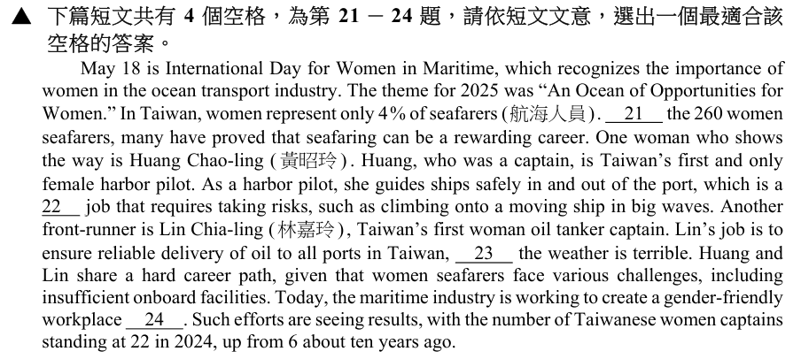
第 21 題
答案 A Among the 260 women seafarers「在這 260 位女性航海人員之中」，許多人證明航海是值得的職業。among 在……之中。during 在……期間；near 靠近；opposite 在對面。
第 22 題
答案 D 引水人要在大浪中爬上移動的船，需要冒險，是一份「艱難的」工作。tough 艱難的。domestic 國內的；remote 遙遠的；simple 簡單的。
第 23 題
答案 A 林嘉玲要確保石油可靠地送達各港口，「即使」天氣惡劣也一樣。even when 即使在……時候。just where 正在……地方；or else 否則；so that 以便。
第 24 題
答案 C 航運業努力打造性別友善的職場，「以改善女性就業」，後文說女船長人數增加，證明努力有成果。(A)(D) 增加障礙與挑戰，方向相反；(B) 與性別友善無關。
【題組文章】
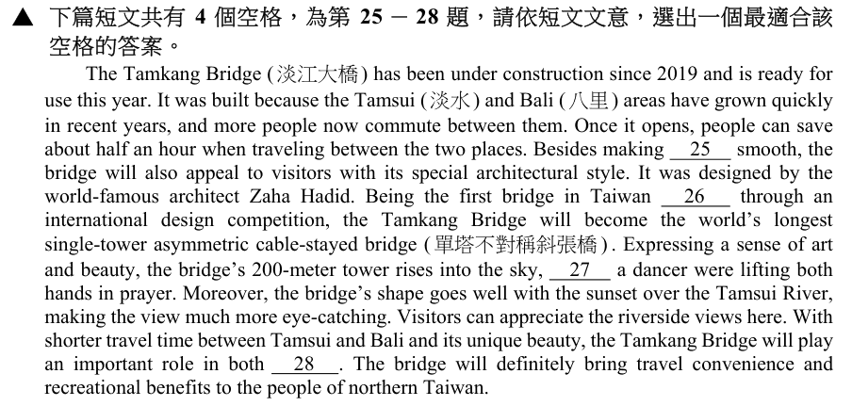
第 25 題
答案 B 淡江大橋讓淡水與八里間通勤節省半小時，除了使「交通流動」順暢外，還能吸引遊客。traffic flow 車流。
第 26 題
答案 A the first bridge in Taiwan (that was) selected through an international design competition，用過去分詞 selected 表被動，修飾 bridge：「第一座經國際競圖選出的橋」。
第 27 題
答案 A 橋塔高聳入天，「彷彿」舞者雙手高舉祈禱。as if 好像，後接假設語氣 were。in case 以防；in order that 以便；as long as 只要。
第 28 題
答案 D 前句說縮短淡水與八里的交通時間，又有獨特美景，因此大橋將在「交通與觀光」兩方面扮演重要角色，後句也說帶來交通便利與休閒效益。
【題組文章】
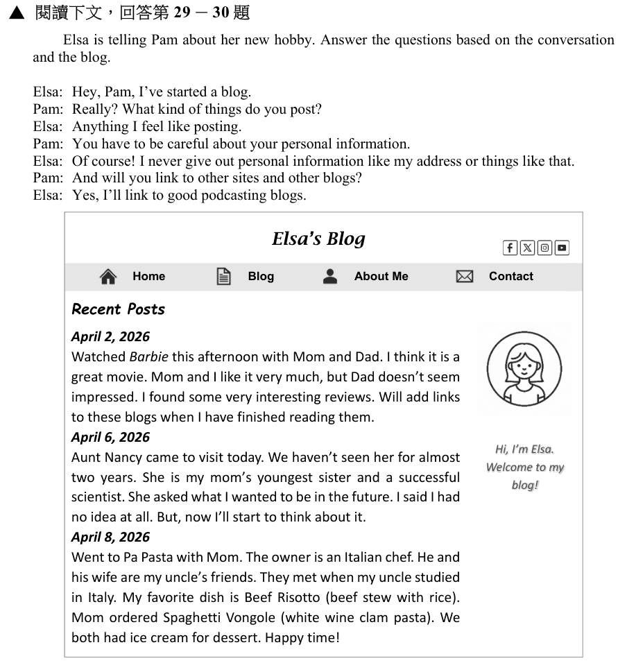
第 29 題
答案 A Elsa 部落格的三則貼文：和爸媽看電影、阿姨來訪、和媽媽吃義大利麵，都是家庭生活。她只說之後會連結影評，並未貼出菜單或學校活動。
第 30 題
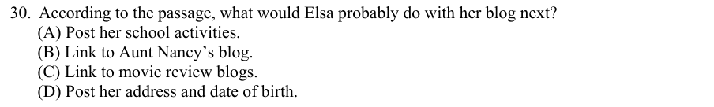
答案 C 4 月 2 日貼文說她找到有趣的影評，讀完後「會加上這些部落格的連結」(Will add links to these blogs)，所以接下來最可能連結影評部落格。(D) 她說絕不公開地址等個人資料。
【題組文章】
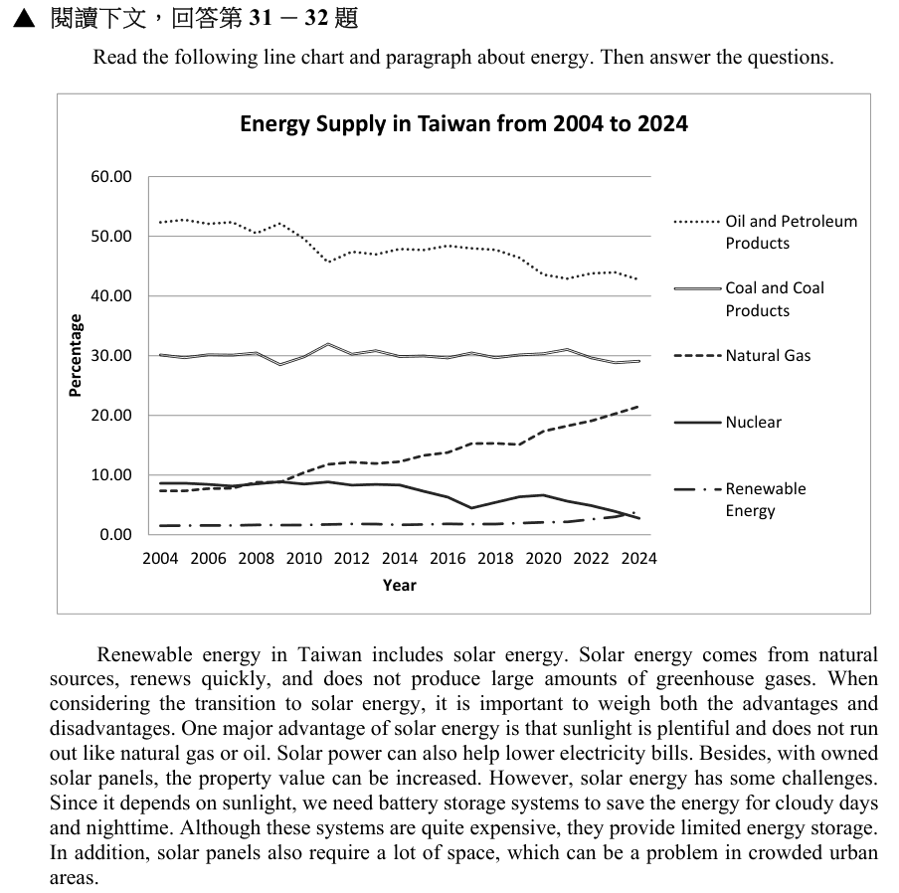
第 31 題
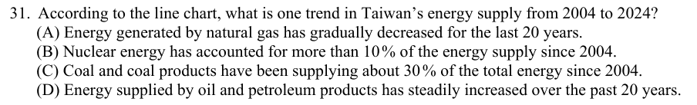
答案 C 依折線圖，煤與煤製品自 2004 年起一直維持約 30% 的能源供應。(A) 天然氣逐年增加；(B) 核能在 10% 以下並逐漸下降；(D) 石油與石油製品從約 52% 降到 43%。
第 32 題
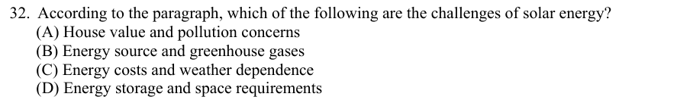
答案 D 文章說太陽能的挑戰是：需要昂貴、儲量有限的電池儲能系統，以及需要大量空間。(A)(B)(C) 中的房價提升、能源來源、降低電費都是優點，不是挑戰。
【題組文章】
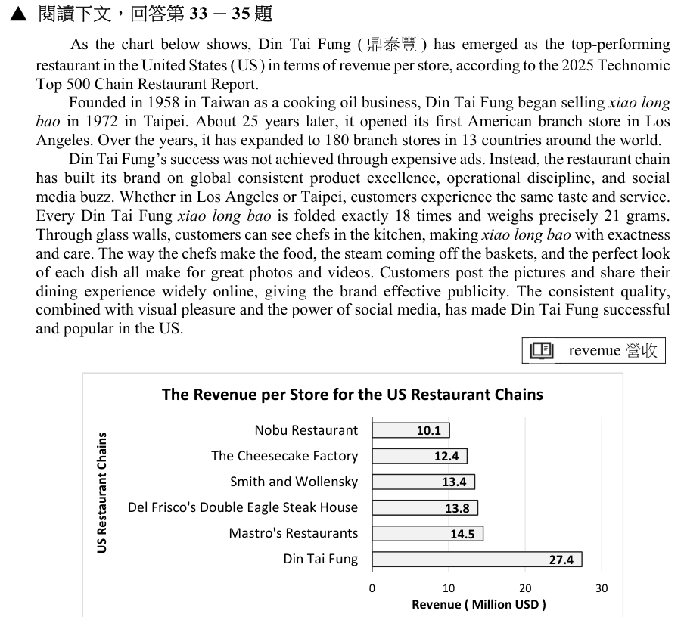
第 33 題
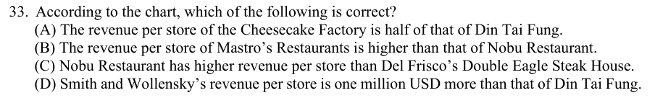
答案 B Mastro's 每店營收 1450 萬美元，高於 Nobu 的 1010 萬美元。(A) Cheesecake Factory 為 1240 萬，不是鼎泰豐 2740 萬的一半；(C) Nobu 1010 萬低於 Del Frisco's 1380 萬；(D) Smith and Wollensky 比鼎泰豐少。
第 34 題
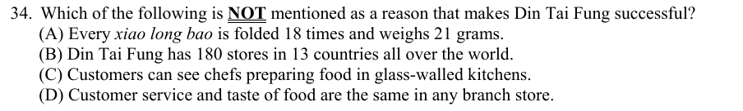
答案 B 本題選「沒有」被提到作為成功原因的。180 家分店、13 國只是說明規模。文中說成功來自一致的產品品質（18 摺、21 克）、玻璃廚房的視覺效果，以及各分店一致的口味與服務。
第 35 題
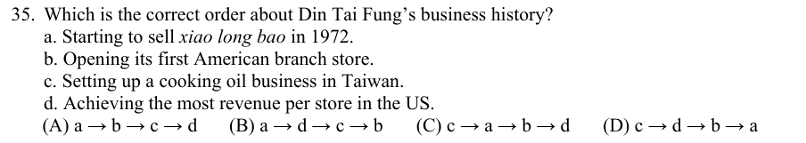
答案 C 依序為：1958 年在臺灣開設食用油行（c）→ 1972 年開始賣小籠包（a）→ 約 25 年後在洛杉磯開設第一家美國分店（b）→ 2025 年報告中每店營收全美第一（d）。
【題組文章】
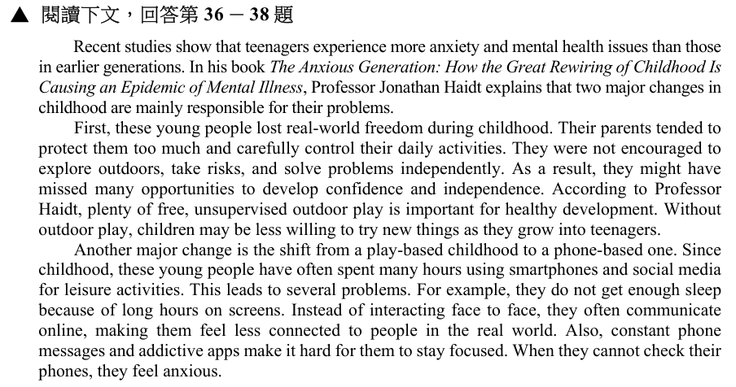
第 36 題
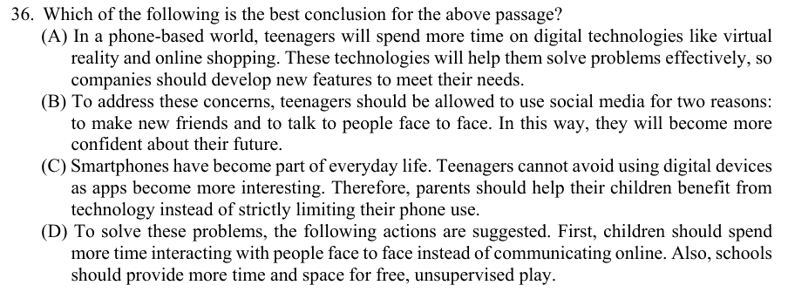
答案 D 文章指出青少年焦慮的兩大原因：童年缺乏真實世界的自由（少戶外自由遊戲）、以手機取代遊戲。最適合的結論是針對這兩點提出建議：多面對面互動、學校提供更多自由遊戲的時間與空間。(A)(B)(C) 都鼓勵使用科技，與文意相反。
第 37 題
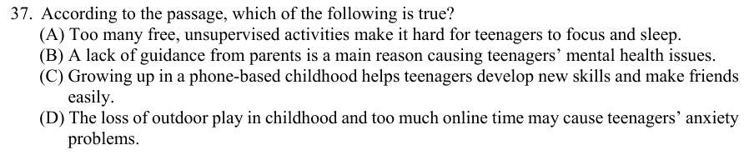
答案 D 文章說童年失去戶外遊戲與長時間使用手機，是青少年焦慮的主因。(A) 自由的戶外活動有益發展；(B) 問題是父母過度保護，不是缺乏引導；(C) 以手機為主的童年使人難以專注、與人疏離。
第 38 題
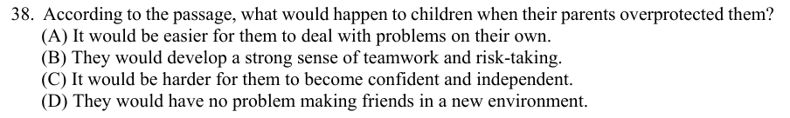
答案 C 文中說父母過度保護，孩子沒有機會探索、冒險、獨立解決問題，因此「可能錯過發展自信與獨立的機會」。(A)(B)(D) 都與文意相反。
【題組文章】
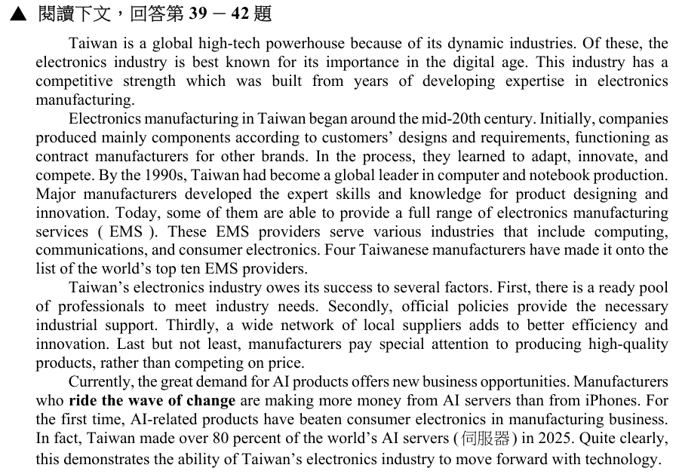
第 39 題
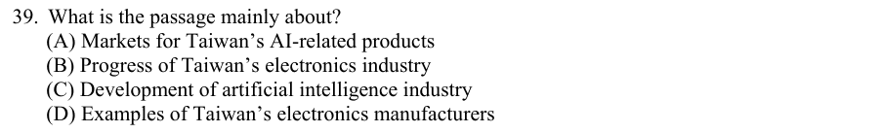
答案 B 文章依序說明臺灣電子業從代工起家、成為電腦筆電龍頭、發展 EMS，到現在搭上 AI 浪潮，主旨是臺灣電子產業的發展進程。(A)(C)(D) 只是文中的局部內容。
第 40 題
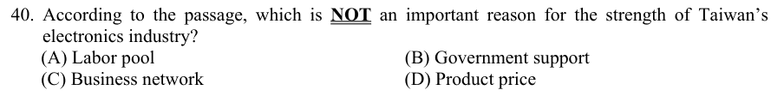
答案 D 本題選「不是」重要原因的。文中說廠商重視高品質產品，「而不是以價格競爭」(rather than competing on price)。人才庫、政府政策、本地供應商網絡都是成功因素。
第 41 題
答案 D ride the wave of change 字面是「乘著變化的浪潮」，意指把握新的變化、從中獲利，與 take advantage of the new change 最接近。
第 42 題
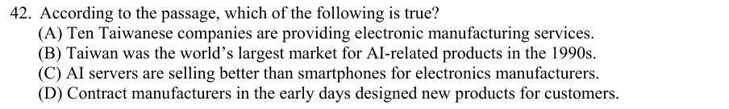
答案 C 文中說搭上潮流的廠商從 AI 伺服器賺得比 iPhone 多，AI 相關產品首次勝過消費性電子。(A) 是有四家臺灣廠商進入全球前十大 EMS；(B) 1990 年代臺灣是電腦與筆電生產龍頭；(D) 早期代工廠是依客戶的設計生產零件。

114 學年度
第 1 題
答案 A 句意：孩子用彩色粉筆在白紙上「畫」圖。draw pictures 畫圖。heat 加熱；mail 郵寄；type 打字。
第 2 題
答案 B 句意：房間太「擁擠」，連放新椅子的空間都找不到。crowded 擁擠的。available 可用的；empty 空的（與後句矛盾）；positive 正面的。
第 3 題
答案 B 句意：許多人爬過玉山主「峰」，那是臺灣的最高點。main peak 主峰。base 底部；shore 岸邊；valley 山谷。
第 4 題
答案 C 句意：看了牆上爺爺的「肖像」，John 發現自己和爺爺長得很像。portrait 肖像。cattle 牛；jewelry 珠寶；whistle 哨子。
第 5 題
答案 C 句意：在雨林中碰觸植物有風險，因為有些植物對人「有毒」。poisonous 有毒的。fashionable 時髦的；jealous 嫉妒的；reasonable 合理的。
第 6 題
答案 A 句意：政府有「權力」處罰酒駕的人。have the authority to 有權做……。bargain 便宜貨；courtesy 禮貌；infection 感染。
第 7 題
答案 A 句意：夜間有人經過時，公園的感應燈會「自動」亮起。by themselves 呼應 automatically 自動地。organically 有機地；productively 有成效地；selfishly 自私地。
第 8 題
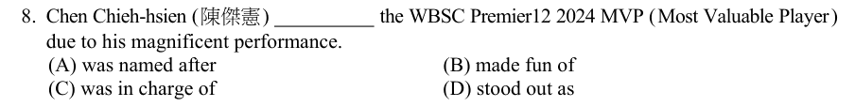
答案 D 句意：陳傑憲因表現出色，「脫穎而出成為」2024 世界棒球 12 強賽 MVP。stand out as 脫穎而出成為。be named after 以……命名；make fun of 取笑；be in charge of 負責。
第 9 題
答案 D 畫線字 Apparently 意為「顯然地」，與 obviously 同義。句意：Mary 又自我介紹一次，顯然她以為我忘了她的名字。actively 積極地；entirely 完全地；internally 內部地。
第 10 題
答案 C 畫線字 abandon 意為「放棄、拋棄」，與 give up 同義。句意：姊姊決定拋棄舊習慣，開始人生新篇章。bring about 導致；carry on 繼續；run into 偶遇。
第 11 題
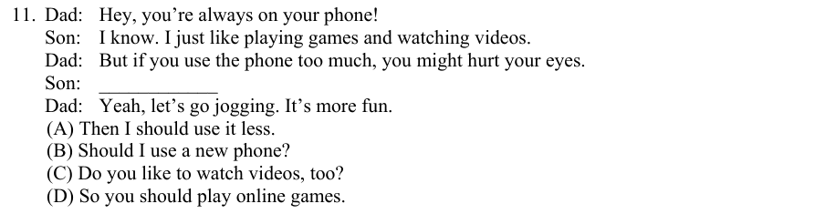
答案 A 爸爸提醒手機用太多會傷眼，兒子回答「那我應該少用一點」，爸爸才接著建議去慢跑。(B)(C)(D) 都與勸少用手機的脈絡不合。
第 12 題
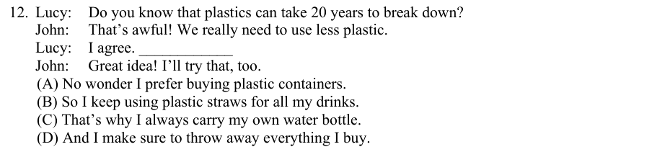
答案 C Lucy 同意要少用塑膠，接著說「所以我總是帶自己的水壺」，John 說好主意，他也要試試。(A)(B)(D) 都是增加塑膠或浪費的行為。
第 13 題
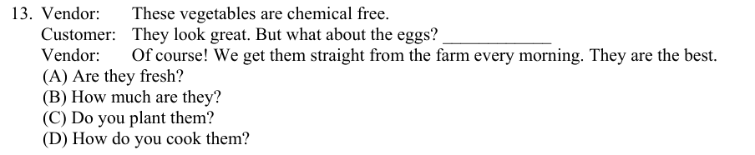
答案 A 小販回答「當然！我們每天早上直接從農場進貨，是最好的」，可知顧客問的是「蛋新鮮嗎？」。
第 14 題
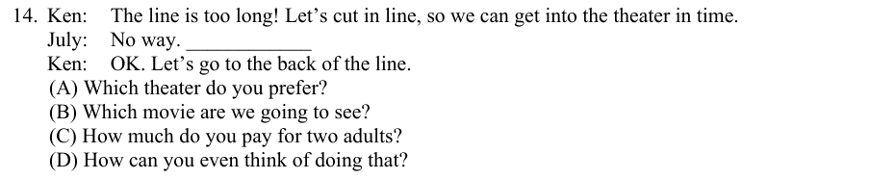
答案 D Ken 提議插隊，July 說「不行」，並責問「你怎麼會想這樣做？」，Ken 才同意排到隊伍後面。
第 15 題
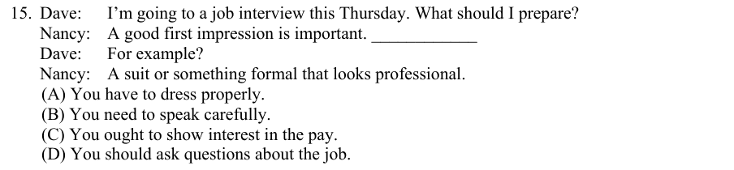
答案 A Nancy 舉例「西裝或看起來專業的正式服裝」，可知她先說的是「你要穿著得體」。
第 16 題
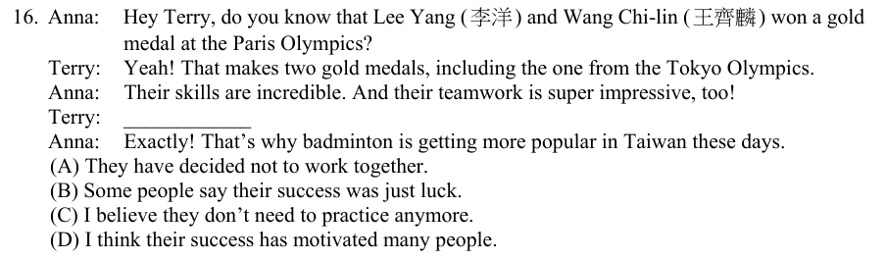
答案 D Anna 回答「沒錯！所以羽球在臺灣越來越受歡迎」，可知 Terry 說的是「我想他們的成功激勵了很多人」。(A)(B)(C) 都無法引出羽球更受歡迎的結論。
第 17 題
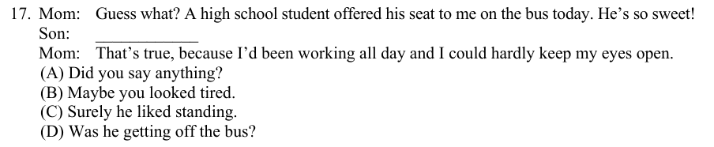
答案 B 媽媽說「沒錯，因為我工作一整天，眼睛快睜不開了」，可知兒子說的是「也許妳看起來很累」。
第 18 題
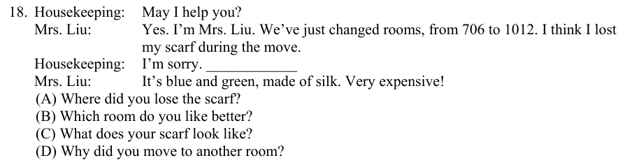
答案 C Liu 太太回答「藍綠色、絲質的，很貴」，描述的是外觀，所以房務人員問「您的圍巾長什麼樣子？」。
第 19 題
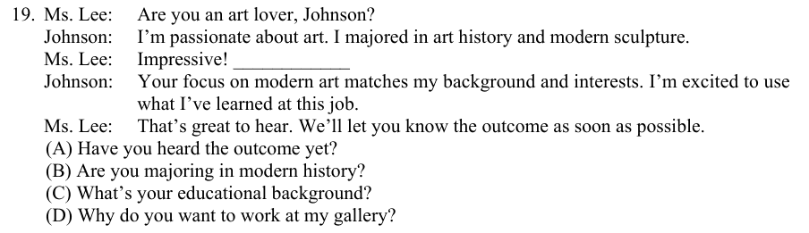
答案 D Johnson 回答「你們專注於現代藝術，符合我的背景與興趣」，說明的是應徵動機，所以 Ms. Lee 問「你為什麼想在我的畫廊工作？」。
第 20 題
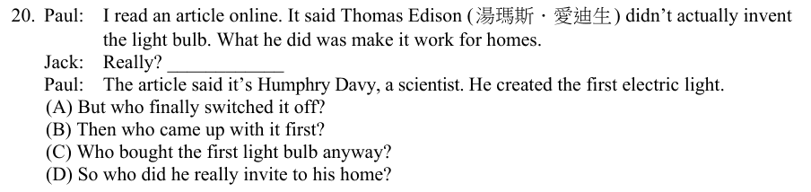
答案 B Paul 回答「是科學家戴維，他做出第一盞電燈」，可知 Jack 問的是「那最早是誰發明的？」(Then who came up with it first?)。
【題組文章】
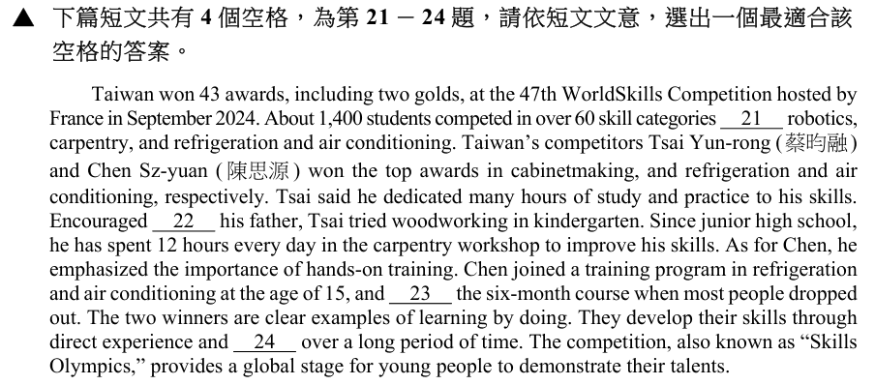
第 21 題
答案 C 列舉 60 多種技能類別「例如」機器人、木工、冷凍空調。such as 例如。compared with 與……相比；except for 除了；rather than 而不是。
第 22 題
答案 B 被動語態 be encouraged by 某人，表示「受到父親的鼓勵」。分詞構句 Encouraged by his father 省略主詞 Tsai。
第 23 題
答案 B Chen joined... and completed the course，與前面過去式 joined 對等連接，用過去式 completed：「在多數人退訓時完成了六個月課程」。
第 24 題
答案 A 兩位得主是「做中學」的例子，透過直接經驗與長期「持續練習」培養技能，呼應蔡昀融每天練 12 小時。constant practice 持續練習。
【題組文章】
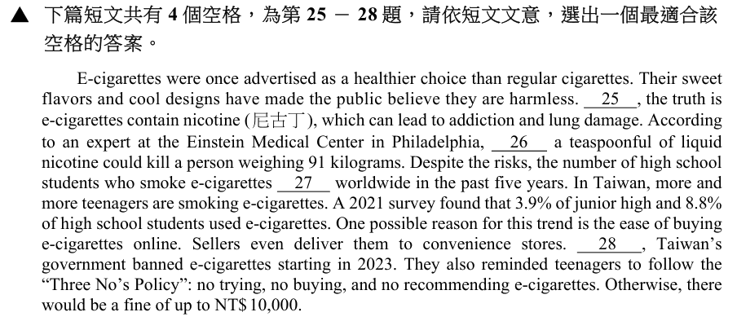
第 25 題
答案 A 前句說大眾以為電子菸無害，後句說事實上電子菸含尼古丁會上癮、傷肺，語意轉折，用 However 然而。Therefore 因此；At last 最後；By chance 偶然。
第 26 題
答案 C 「少至」一茶匙的液態尼古丁就能致死，強調量很少。as little as 少到只有（修飾不可數的量）。as many as 多達（可數）。
第 27 題
答案 B 主詞 the number（數量）是單數，in the past five years 表從過去持續到現在，用現在完成式 has doubled「已增加一倍」。
第 28 題
答案 A 前文說青少年使用電子菸越來越多，「為了遏止此增長趨勢」，政府自 2023 年起禁止電子菸。To stop this rise 為了阻止此增加。
【題組文章】
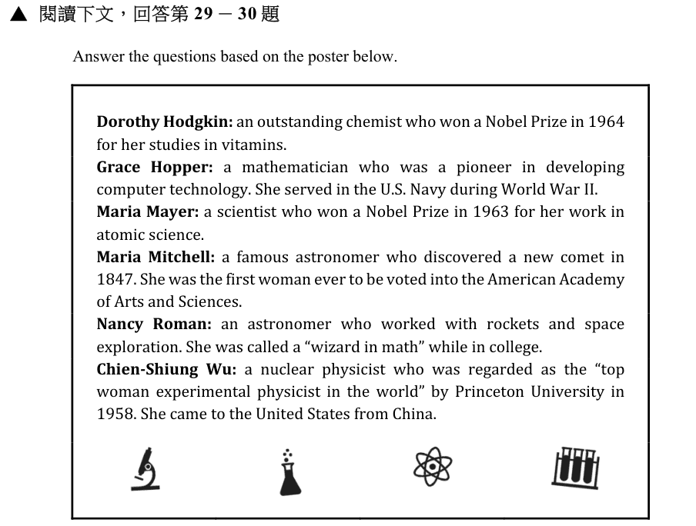
第 29 題
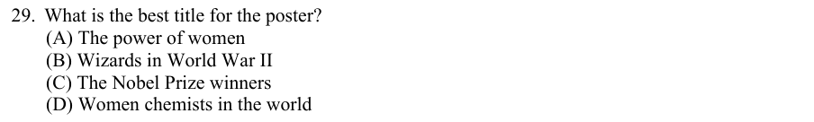
答案 A 海報介紹六位傑出的女性科學家（化學、數學、天文、物理），最佳標題是「女性的力量」。(B) 只有 Hopper 在二戰服役；(C) 只有兩位得諾貝爾獎；(D) 不全是化學家。
第 30 題
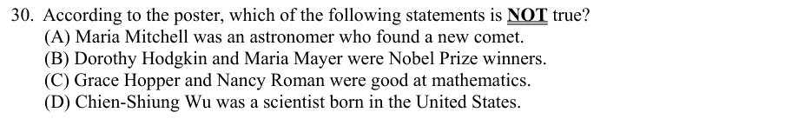
答案 D 本題選「不正確」的。吳健雄是從中國來到美國（came to the United States from China），不是在美國出生。(A)(B)(C) 都與海報內容相符。
【題組文章】
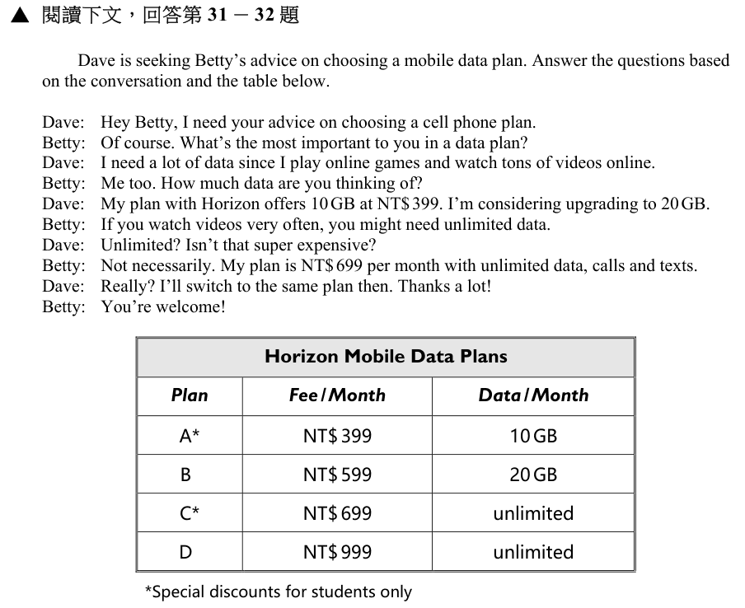
第 31 題
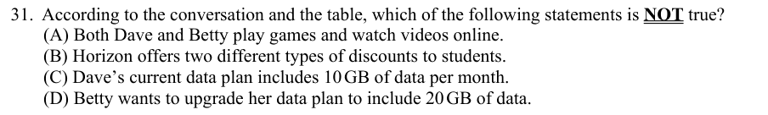
答案 D 本題選「不正確」的。Betty 已經使用月費 699 元、無限上網的方案，並不是要升級為 20 GB。想考慮升級 20 GB 的是 Dave。(A)(B)(C) 與對話及表格相符。
第 32 題
答案 C Dave 最後說「我要換成一樣的方案」，即 Betty 的每月 699 元無限上網，對應表中的 Plan C。
【題組文章】
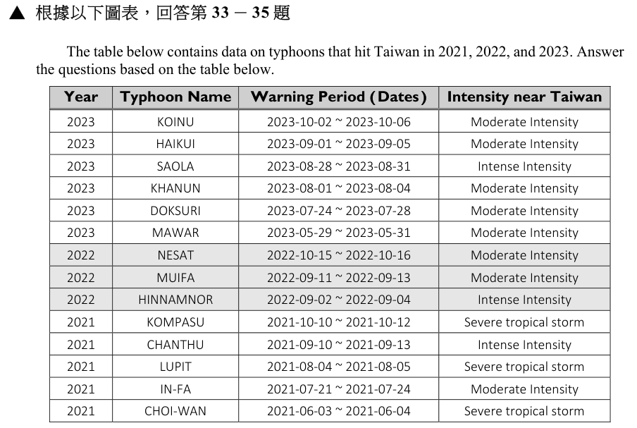
第 33 題
答案 B 2023 年颱風：5 月 MAWAR、7 月 DOKSURI、8 月 KHANUN 與 SAOLA、9 月 HAIKUI、10 月 KOINU。8 月有 2 個，最多。
第 34 題
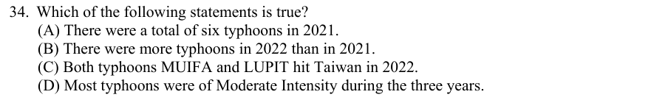
答案 D 三年共 14 個颱風，其中中度颱風（Moderate Intensity）有 8 個，最多。(A) 2021 年有 5 個；(B) 2022 年只有 3 個，比 2021 年少；(C) LUPIT 是 2021 年。
第 35 題
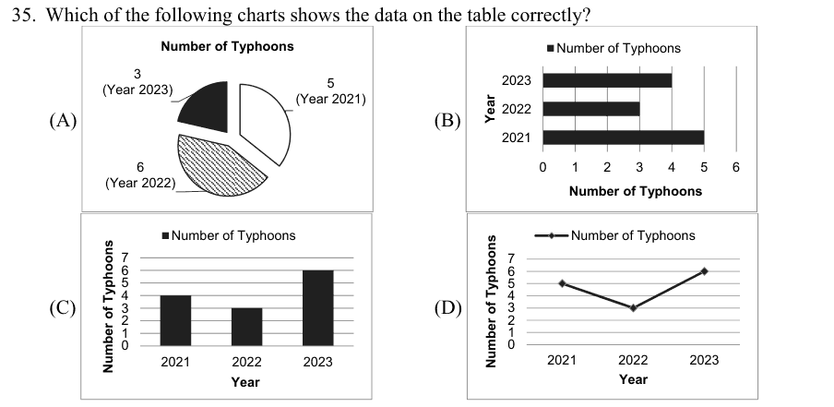
答案 D 依表統計：2021 年 5 個、2022 年 3 個、2023 年 6 個，只有選項 (D) 的圖表數字與之相符。
【題組文章】
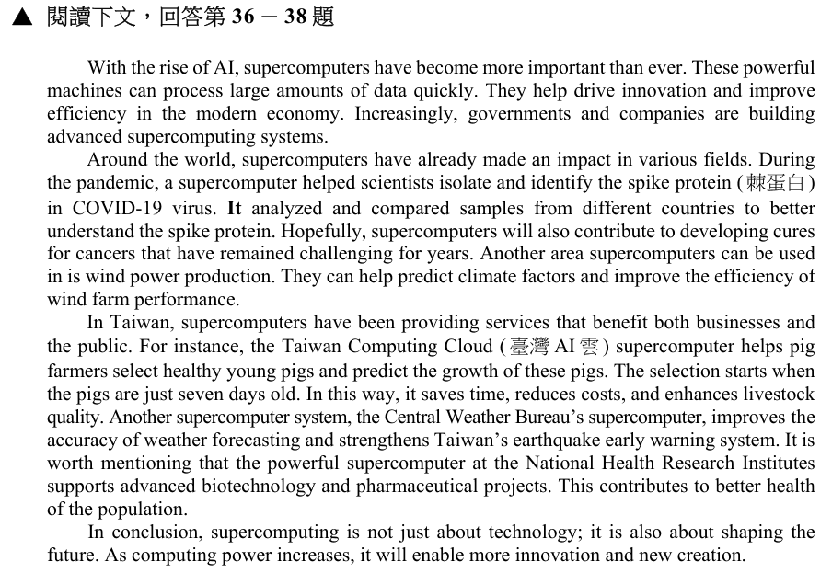
第 36 題
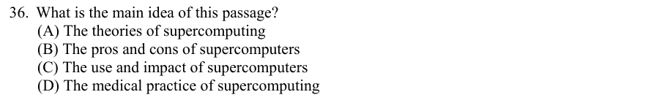
答案 C 文章說明超級電腦在全球（病毒研究、癌症、風力發電）與臺灣（養豬、氣象、生技醫藥）的應用與影響，主旨是超級電腦的用途與影響。(B) 文中沒有談缺點；(A)(D) 範圍太窄。
第 37 題
答案 C It analyzed and compared samples...，前一句主詞是 a supercomputer（超級電腦協助科學家分離辨識棘蛋白），It 指這台超級電腦。
第 38 題
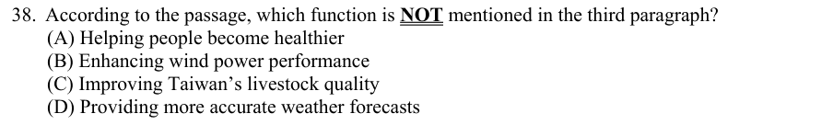
答案 B 本題選第三段「沒有」提到的。提升風力發電效率出現在第二段。第三段提到臺灣 AI 雲幫助選豬（提升牲畜品質）、氣象局超級電腦提高預報準確度、國衛院超級電腦促進全民健康。
【題組文章】
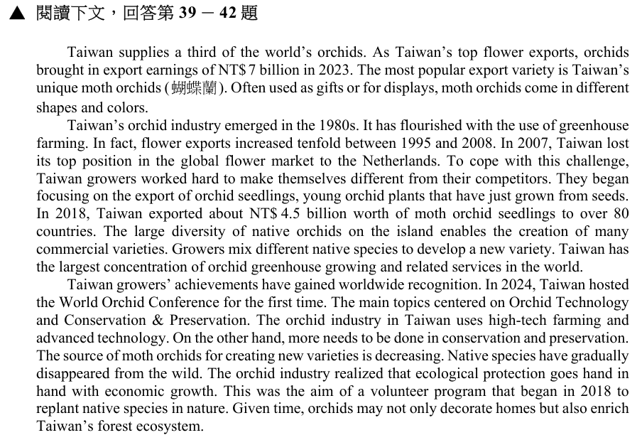
第 39 題
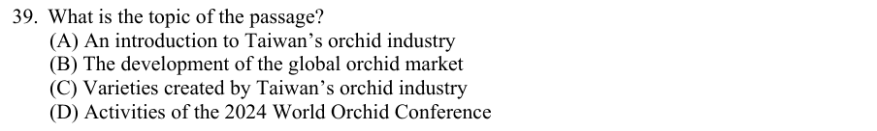
答案 A 文章介紹臺灣蘭花產業的出口地位、發展歷程、因應競爭的策略，以及 2024 年世界蘭花會議與保育，主題是臺灣蘭花產業的介紹。(B)(C)(D) 只是部分內容。
第 40 題
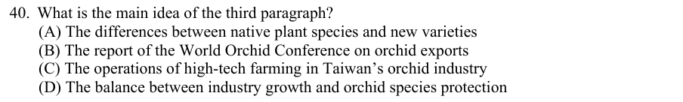
答案 D 第三段先說會議主題是蘭花科技與保育，再指出原生種逐漸消失，產業體認生態保護與經濟成長須並行，並推動志工復育計畫，重點是產業成長與物種保育的平衡。
第 41 題
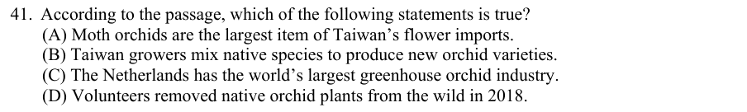
答案 B 文中說「Growers mix different native species to develop a new variety」，業者混合原生種培育新品種。(A) 蝴蝶蘭是出口大宗，不是進口；(C) 臺灣才有全球最集中的蘭花溫室產業；(D) 志工是把原生種「種回」野外。
第 42 題
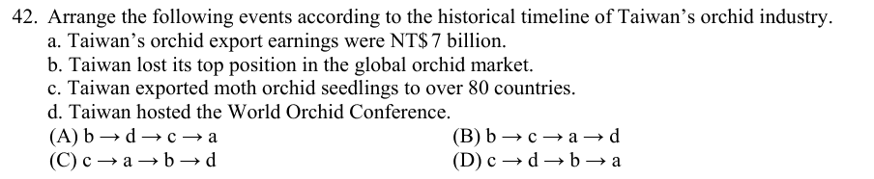
答案 B 依時間：2007 年失去全球花卉市場龍頭（b）→ 2018 年蝴蝶蘭種苗出口 80 多國（c）→ 2023 年蘭花出口達新臺幣 70 億元（a）→ 2024 年首度主辦世界蘭花會議（d）。

113 學年度
第 1 題
答案 D 句意：Johnny 戴了一頂很「特別」的帽子，和別人的看起來不一樣。special 特別的，呼應 looks different。common 常見的；general 一般的；regular 普通的。
第 2 題
答案 B 句意：噪音讓我難以「專心」，所以我總是找安靜的地方全神貫注地讀書。focus 專注，呼應 with full attention。bend 彎曲；panic 驚慌；wander 漫遊。
第 3 題
答案 C 句意：這裡有一個煮雞湯的實用「小訣竅」：加一點鹽。tip 訣竅、建議。lip 嘴唇；gap 缺口；nap 小睡。
第 4 題
答案 D 句意：爺爺每天「大約」同一時間睡覺，他大概晚上九點上床。roughly 大約，呼應 at about 9 pm。briefly 簡短地；fluently 流利地；gently 溫柔地。
第 5 題
答案 B 句意：和室友友善相處，能幫你避免和他們發生「衝突」。stay away from conflicts 避免衝突。dialogue 對話；personality 個性；relationship 關係。
第 6 題
答案 D 句意：Jack 很「固執」，不管你多努力說服，他都不會改變決定。stubborn 固執的。easy-going 隨和的；democratic 民主的；obedient 順從的。
第 7 題
答案 A 句意：郭婞淳贏得東京奧運金牌，我很「欽佩」她，希望有一天能像她一樣。admire 欽佩。frighten 使害怕；impress 使印象深刻（主詞應是郭婞淳）；suspect 懷疑。
第 8 題
答案 C 畫線字 skillfully 意為「熟練地」，與 smoothly（流暢地）意思最接近。句意：Amy 雖然上週手受傷，仍能像以前一樣熟練地拉小提琴。casually 隨意地；cruelly 殘忍地；strictly 嚴格地。
第 9 題
答案 A 畫線字 conquer 意為「克服、征服」，與 beat（打敗）同義。句意：May 想搭飛機旅行，就必須克服對飛行的恐懼。hunt 打獵；recover 恢復；select 挑選。
第 10 題
答案 A 畫線片語 against the law 意為「違法的」，與 illegal 同義。句意：駕駛不在斑馬線停車讓行人先過是違法的，會被罰款。national 國家的；political 政治的；unusual 不尋常的。
第 11 題
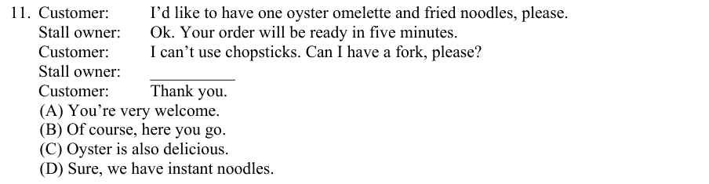
答案 B 顧客請攤販給一支叉子，攤販回答「當然，給你」，顧客才道謝。(A) You're welcome 是回應道謝；(C)(D) 與要叉子無關。
第 12 題
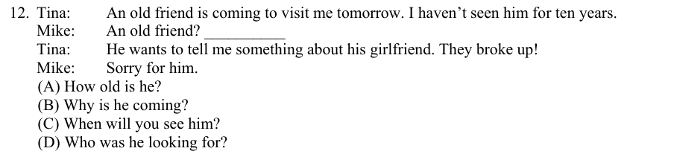
答案 B Tina 回答「他想告訴我他和女友分手的事」，說明的是來訪原因，所以 Mike 問「他為什麼要來？」。
第 13 題
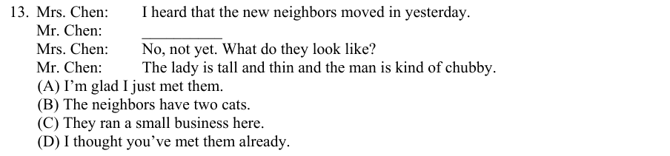
答案 D Chen 太太回答「不，還沒有」，可知 Chen 先生說的是「我以為妳已經見過他們了」。接著 Chen 先生描述鄰居外貌，也表示他見過。
第 14 題
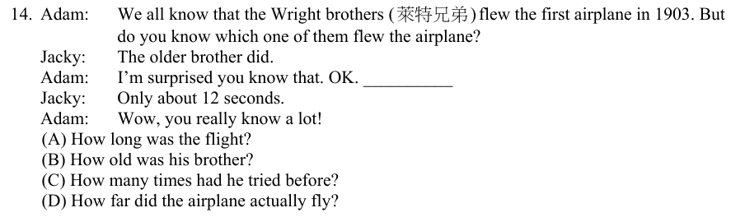
答案 A Jacky 回答「只有大約 12 秒」，是時間長度，所以 Adam 問的是「那次飛行多久？」(How long was the flight?)。(D) 問距離，答案應是距離單位。
第 15 題
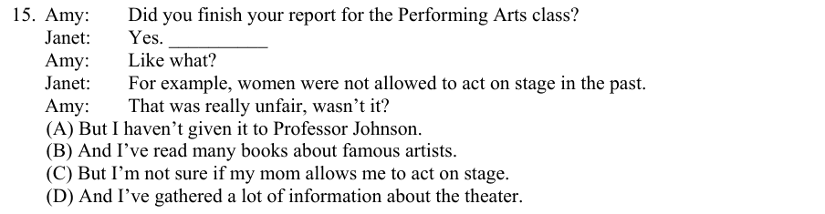
答案 D Amy 問「像是什麼？」，Janet 舉例說過去女性不准上台演戲，可知 Janet 先前說的是「我還蒐集了很多關於劇場的資料」。
第 16 題
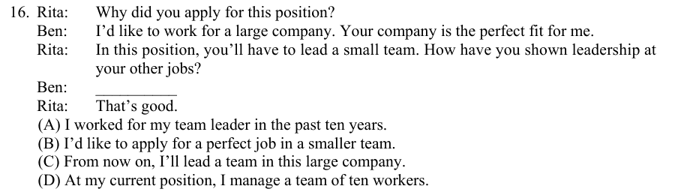
答案 D Rita 問 Ben 在其他工作中如何展現領導力，Ben 回答「在目前的職位上，我管理一個十人團隊」，Rita 才說很好。(A) 是為主管工作，不是領導；(B)(C) 答非所問。
第 17 題
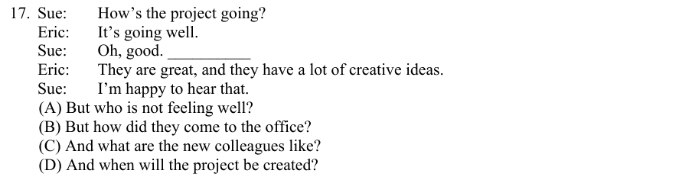
答案 C Eric 回答「他們很棒，有很多創意」，描述的是人，所以 Sue 問「新同事怎麼樣？」(what are the new colleagues like?)。
第 18 題
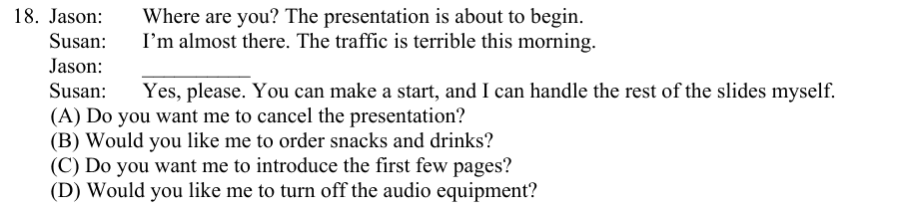
答案 C Susan 說「好，請你先開始，剩下的投影片我自己處理」，可知 Jason 問的是「要我先介紹前幾頁嗎？」。
第 19 題
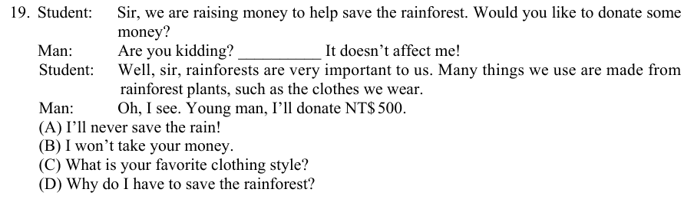
答案 D 男子接著說「這又不影響我！」，學生才解釋雨林的重要性，可知男子質疑的是「我為什麼要拯救雨林？」。
第 20 題
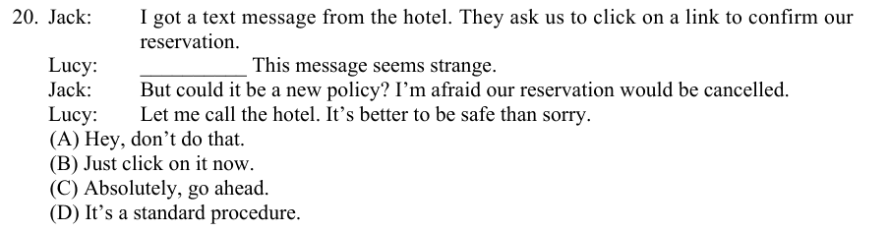
答案 A Lucy 覺得簡訊很可疑，勸 Jack「嘿，別點」，並打電話向飯店確認，以防詐騙。(B)(C)(D) 都是鼓勵點連結，與 Lucy 的態度相反。
【題組文章】
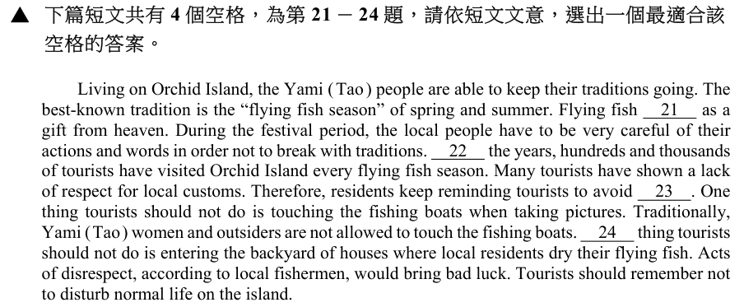
第 21 題
答案 C 飛魚「被視為」上天的禮物，用被動語態 are regarded as。主詞 Flying fish 為複數，故用 are。
第 22 題
答案 C Over the years「這些年來」，表示一段持續的時間，每年飛魚季都有成千上萬遊客造訪。
第 23 題
答案 B 前句說很多遊客不尊重當地習俗，所以居民不斷提醒遊客避免「無禮的行為」，後文接著舉出不可做的事。(A)(D) 是好行為，不必避免。
第 24 題
答案 A 前一句說 One thing tourists should not do is...，接著說「另一件」遊客不該做的事，用 Another thing。Other 後接複數名詞；Any other、No other 不合語意。
【題組文章】
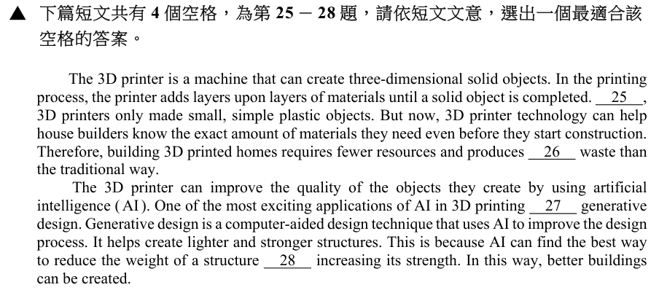
第 25 題
答案 C 「起初」3D 列印機只能做小而簡單的塑膠物品，後句以 But now 對比現在。At first 起初。Finally 最後；Soon 很快；In summary 總之。
第 26 題
答案 B 後面有 than，需用比較級，waste 是不可數名詞，用 less waste「較少的廢料」，與前面 fewer resources 對應。
第 27 題
答案 A 主詞是 One of the most exciting applications（其中「一個」應用），為單數，動詞用 is。
第 28 題
答案 D AI 能找出減輕結構重量「同時」增加強度的最佳方法。while 同時，後接 V-ing。nor 也不；since 因為；unless 除非。
【題組文章】
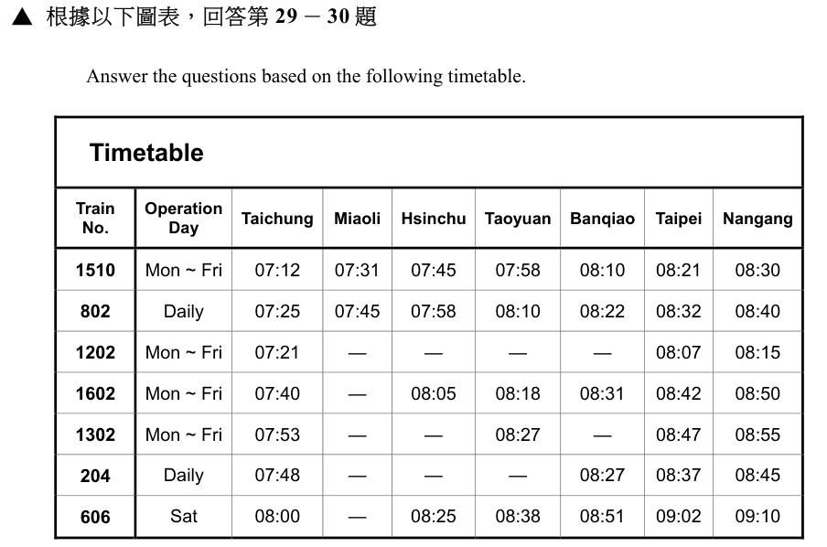
第 29 題
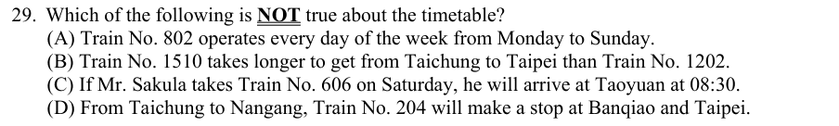
答案 C 本題選「不正確」的。606 次列車週六抵達桃園的時間是 08:38，不是 08:30。(A) 802 次每日行駛；(B) 1510 次台中到台北 69 分鐘，比 1202 次的 46 分鐘久；(D) 204 次停靠板橋與台北。
第 30 題
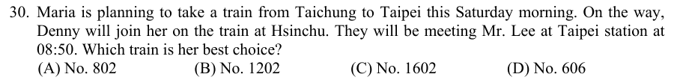
答案 A 週六可搭的車次有每日行駛的 802、204 與週六的 606。需停新竹讓 Denny 上車，且 08:50 前到台北：802 次新竹 07:58、台北 08:32，符合；204 次不停新竹；606 次 09:02 才到台北。1202、1602 只在週一至週五行駛。
【題組文章】
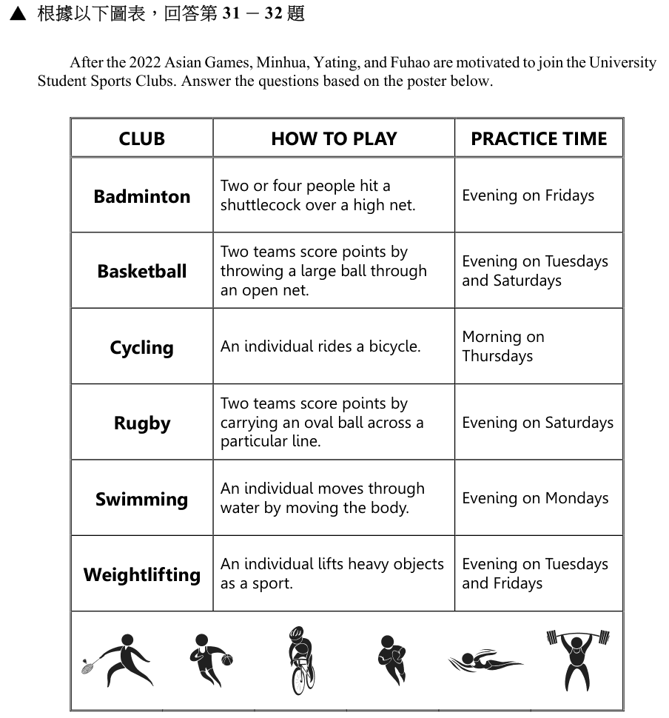
第 31 題
答案 D 團隊運動是兩隊比賽的項目：籃球（Two teams）與橄欖球（Two teams）。自行車、游泳、舉重是個人運動（An individual），羽球是兩人或四人對打。
第 32 題
答案 A Fuhao 週一、週二晚上要工作，不能參加週一晚的游泳，以及週二晚的籃球與舉重。可參加的是羽球（週五晚）、自行車（週四早上）、橄欖球（週六晚）。
【題組文章】
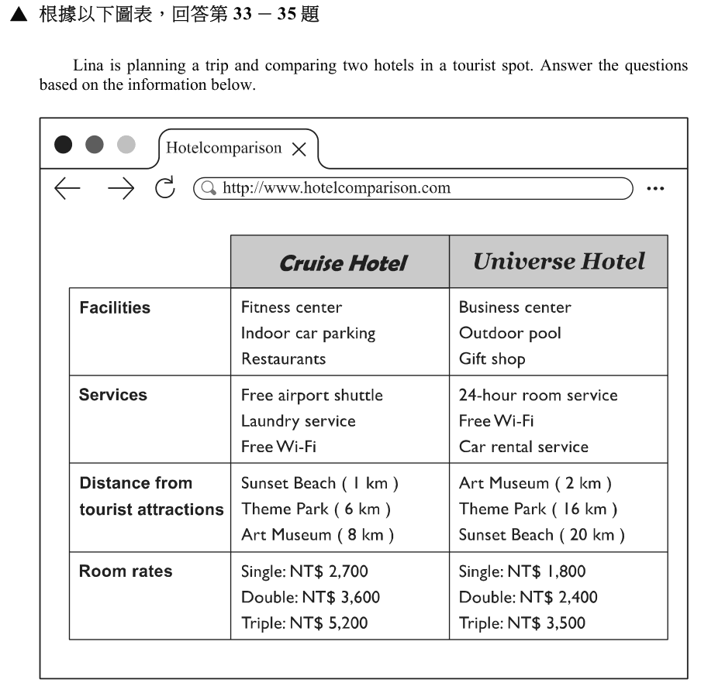
第 33 題
答案 C 依網頁比較表，兩間飯店的服務都有 Free Wi-Fi。戶外泳池與商務中心只有 Universe Hotel 有，洗衣服務只有 Cruise Hotel 有。
第 34 題
答案 B Cruise Hotel 距主題樂園 6 公里，Universe Hotel 距 16 公里。住離樂園較近的 Cruise Hotel，要開 6 公里。
第 35 題
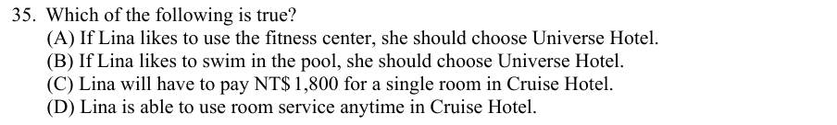
答案 B Universe Hotel 有 Outdoor pool，想游泳應選它。(A) 健身中心在 Cruise Hotel；(C) Cruise Hotel 單人房是 2,700 元，1,800 元是 Universe Hotel；(D) 24 小時客房服務在 Universe Hotel。
【題組文章】
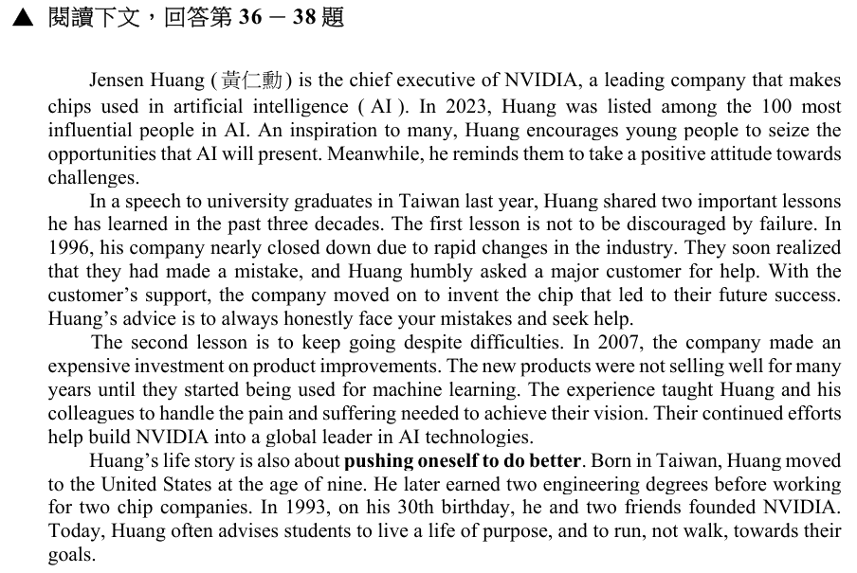
第 36 題
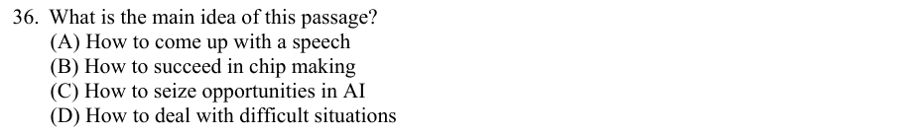
答案 D 文章以黃仁勳分享的兩堂課為主：不因失敗氣餒、遇到困難仍堅持下去，並談他不斷自我要求，主旨是如何面對困境。(B)(C) 只是背景。
第 37 題
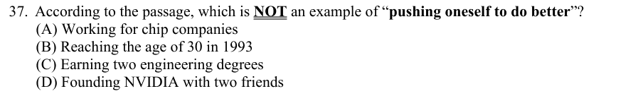
答案 B 本題選「不是」自我精進例子的。1993 年滿 30 歲只是年齡，並非努力的成果。到晶片公司工作、取得兩個工程學位、與朋友創辦 NVIDIA 都是他推動自己進步的例子。
第 38 題
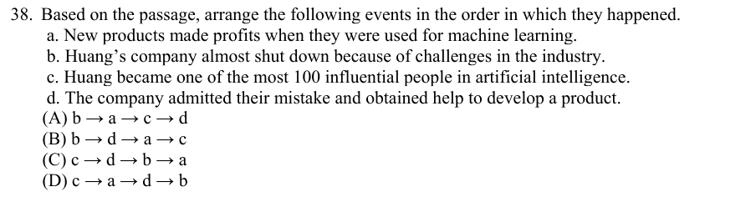
答案 B 依時間：1996 年公司幾乎倒閉（b）→ 承認錯誤、向大客戶求助並研發晶片（d）→ 2007 年投資的新產品多年後用於機器學習才獲利（a）→ 2023 年名列 AI 百大影響力人物（c）。
【題組文章】
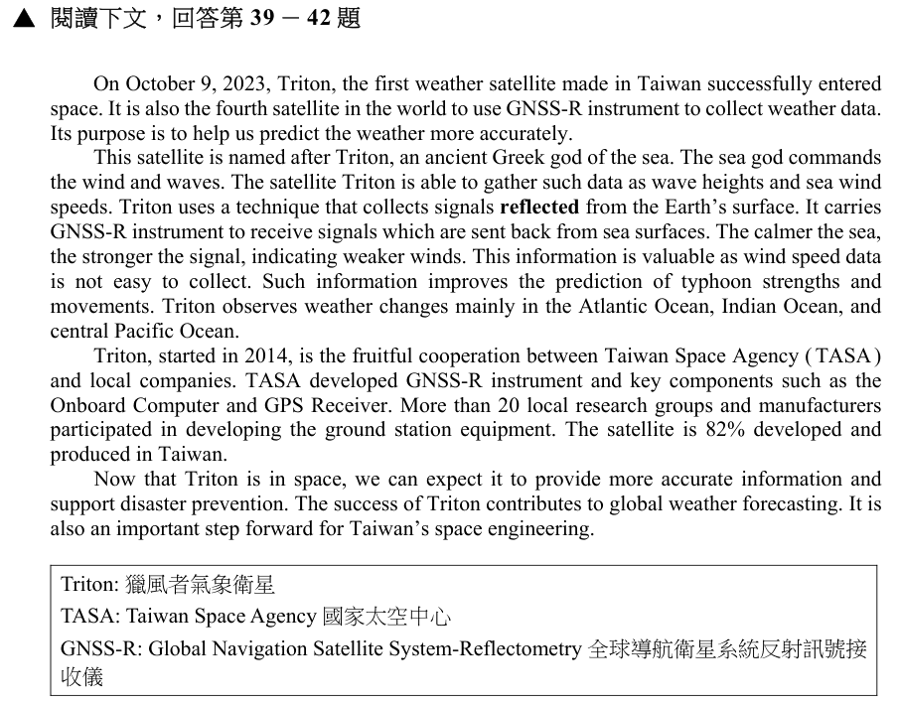
第 39 題
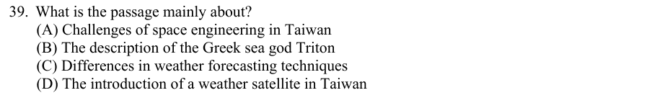
答案 D 文章介紹臺灣第一顆自製氣象衛星「獵風者」：命名由來、運作原理、研發合作與貢獻，主旨是介紹這顆衛星。(B) 海神只是命名由來。
第 40 題
答案 C reflected signals 指從地球表面「反射回來」的訊號，下一句也說接收 signals which are sent back from sea surfaces，故與 sent back 意義最接近。
第 41 題
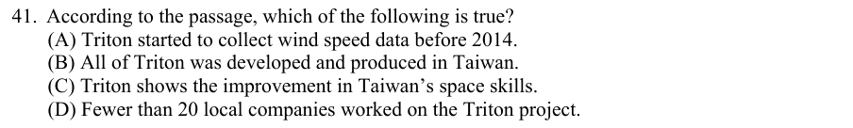
答案 C 文末說獵風者的成功「是臺灣太空工程向前邁進的重要一步」，顯示臺灣太空技術的進步。(A) 計畫 2014 年才開始，2023 年才升空；(B) 國產化比例是 82%；(D) 超過 20 個本地團隊參與。
第 42 題
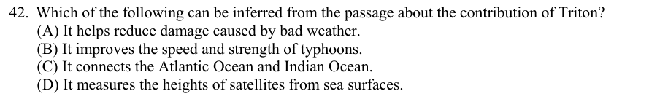
答案 A 文中說獵風者能提供更準確的資訊、支援防災，改善颱風強度與路徑的預測，可推知能減少惡劣天氣造成的損害。(B) 它是預測颱風，不是增強颱風；(C)(D) 都不是它的功能。

112 學年度
第 1 題
答案 B 句意：得知鎮上唯一的電影院下個月要關門，對居民來說是很大的「震驚」。a big shock 很大的衝擊。cable 電纜；tube 管子；zone 區域。
第 2 題
答案 C 句意：動物權團體要「舉辦」派對為流浪貓募款。hold a party 舉辦派對。break 打破；fight 打鬥；spell 拼字。
第 3 題
答案 A 句意：小說我「幾乎」寫完了，今晚要完成最後一章。almost 幾乎，呼應還差最後一章。already 已經（與今晚才完成矛盾）；always 總是；altogether 總共。
第 4 題
答案 D 句意：在某些國家，盯著別人眼睛太久被認為「無禮」，所以應避免。rude 無禮的。basic 基本的；classical 古典的；legal 合法的。
第 5 題
答案 B 句意：一直往氣球吹氣，它會砰一聲「爆開」。burst 爆裂。aim 瞄準；explore 探索；shine 發光。
第 6 題
答案 D 句意：老闆同意提高員工「工資」，讓他們賺更多錢改善生活。wage 工資。permit 許可證；risk 風險；scale 規模、秤。
第 7 題
答案 D 句意：我的牙齒對甜食很「敏感」，所以不吃糖果餅乾。be sensitive to 對……敏感。attractive 有吸引力的；effective 有效的；positive 正面的。
第 8 題
答案 C 句意：Amy 向學校申請經費的提案沒有遇到任何「阻力」，所以拿到所需的全部經費。meet resistance 遇到反對。appreciation 欣賞；gratitude 感激；sympathy 同情。
第 9 題
答案 A 畫線字 seriously 意為「嚴重地」，與 badly 同義。句意：William 的母親在車禍中嚴重受傷，必須住院一陣子。cheaply 便宜地；hardly 幾乎不；shortly 不久。
第 10 題
答案 A 畫線字 spare 意為「多餘的、閒置的」，與 extra 同義。句意：抱歉我沒有多餘的錢借你，錢都拿去幫媽媽買新手機了。hot 熱的；quick 快的；soft 軟的。
第 11 題
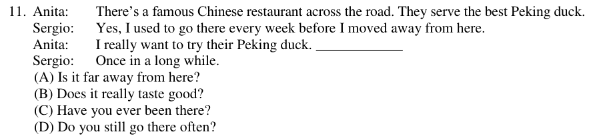
答案 D Sergio 回答「偶爾才去一次」(Once in a long while)，可知 Anita 問的是「你現在還常去嗎？」。他已說過以前每週去，(C) 已有答案。
第 12 題
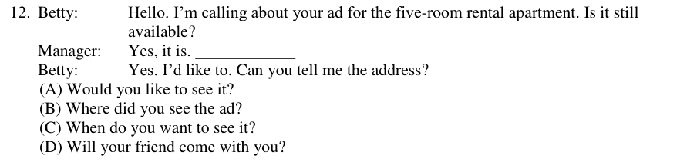
答案 A Betty 回答「好，我想看，可以告訴我地址嗎？」，可知經理問的是「您想來看看嗎？」。(C) 問時間，應回答時間。
第 13 題
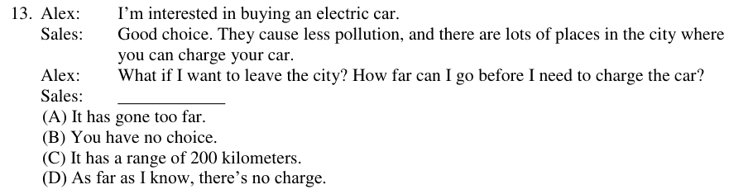
答案 C Alex 問「充電前能開多遠？」，業務回答「續航距離 200 公里」(a range of 200 kilometers)。(D) charge 在此是「費用」，答非所問。
第 14 題
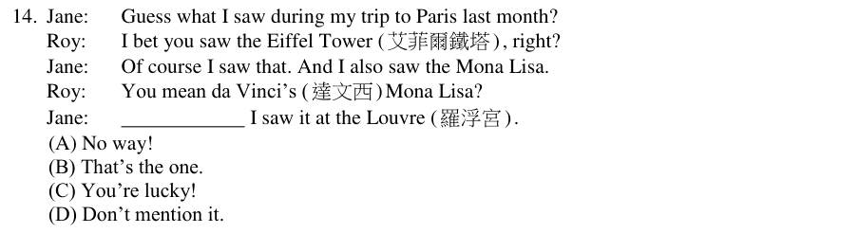
答案 B Roy 確認「你是說達文西的蒙娜麗莎嗎？」，Jane 回答「就是那幅，我在羅浮宮看到的」(That's the one)。
第 15 題
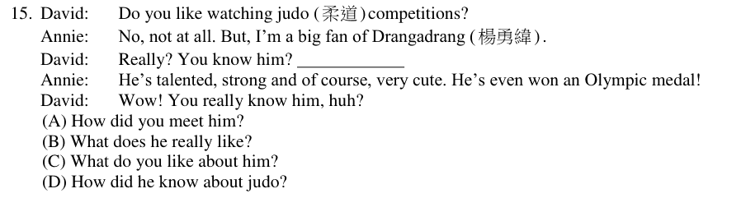
答案 C Annie 回答他有才華、強壯又可愛，說的是喜歡他的理由，所以 David 問「妳喜歡他哪一點？」。(A) Annie 並沒有見過他。
第 16 題
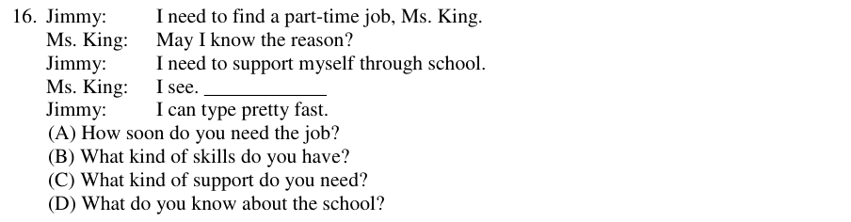
答案 B Jimmy 回答「我打字很快」，說明自己的技能，所以 King 女士問「你有什麼技能？」。
第 17 題
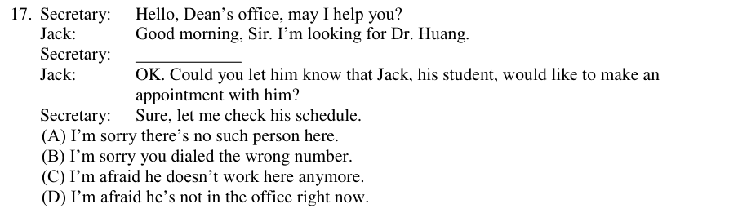
答案 D Jack 接著請秘書轉告黃博士他想預約，可知秘書說的是「恐怕他現在不在辦公室」。(A)(B)(C) 都表示找不到此人，就不會再請對方轉告。
第 18 題
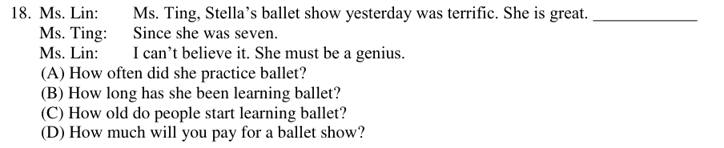
答案 B Ting 女士回答「從七歲開始」，說的是學習期間，所以 Lin 女士問「她學芭蕾多久了？」(How long has she been learning ballet?)。
第 19 題
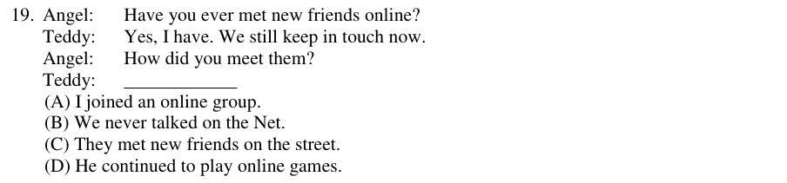
答案 A Angel 問「你怎麼認識他們的？」，Teddy 回答「我加入了一個網路社群」。(B)(C)(D) 都答非所問。
第 20 題
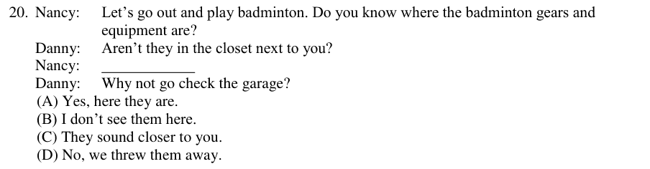
答案 B Danny 建議「何不去車庫看看？」，可知 Nancy 在衣櫥沒找到：「我這裡沒看到」。(A) 若找到就不必去車庫；(D) 丟掉了就不必再找。
【題組文章】
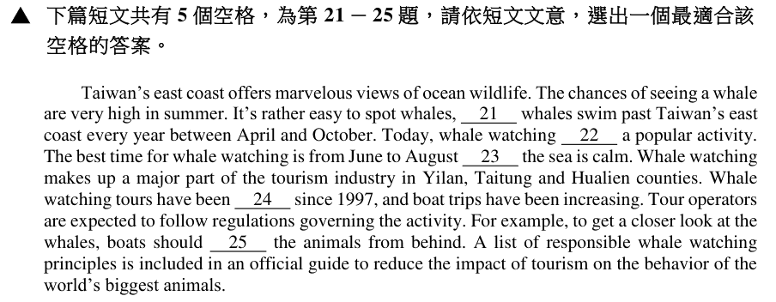
第 21 題
答案 A 前句說很容易看到鯨魚，後句說明原因：「因為」每年 4 到 10 月都有鯨魚游經東海岸。for 因為（對等連接詞）。nor 也不；so 所以；yet 然而。
第 22 題
答案 C Today 搭配現在完成式，表示賞鯨「已成為」熱門活動，主詞單數用 has become。
第 23 題
答案 B 關係副詞 when 修飾表時間的 June to August：「海面平靜的 6 到 8 月」。
第 24 題
答案 A Whale watching tours have been around since 1997：賞鯨活動自 1997 年起「就已存在」。be around 存在。
第 25 題
答案 D 為了近看鯨魚，船隻應從後方「接近」鯨魚，以免驚擾。approach 接近。accept 接受；admit 承認；affect 影響。
【題組文章】
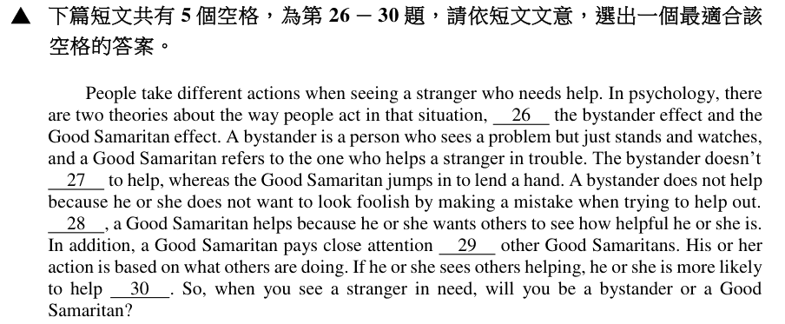
第 26 題
答案 A two theories ... (which are) called the bystander effect and the Good Samaritan effect，用過去分詞 called 表被動，意為「稱為……」。
第 27 題
答案 C 旁觀者不「介入」幫忙，好撒馬利亞人則主動出手。step in 介入。cross out 刪除；hand in 繳交；throw out 丟棄。
第 28 題
答案 D 前句說旁觀者不幫忙的原因，後句說好撒馬利亞人幫忙的原因，兩者對比，用 On the other hand「另一方面」。
第 29 題
答案 D pay attention to 注意。好撒馬利亞人會密切注意其他人是否在幫忙。
第 30 題
答案 C 看到別人在幫忙，他也比較可能跟著幫忙。as well 也，放句尾。neither 兩者都不；otherwise 否則；so far 到目前為止。
【題組文章】
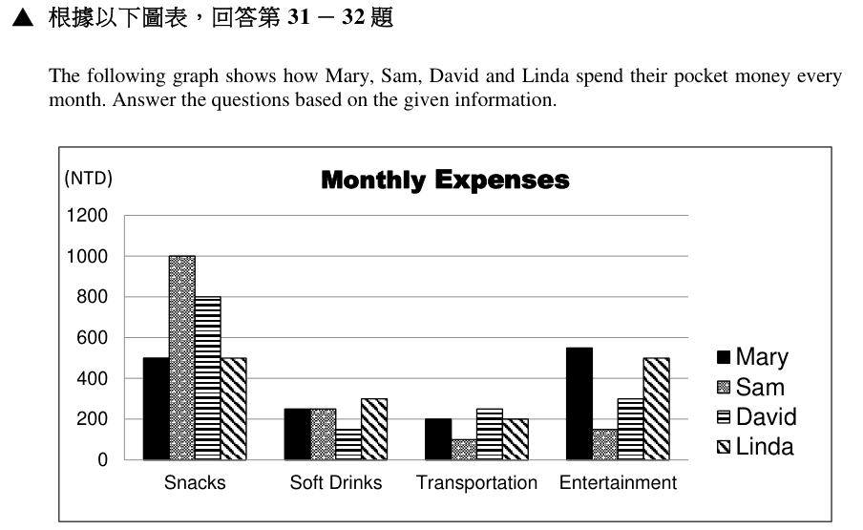
第 31 題
答案 D 依長條圖，David 每月花在飲料（Soft Drinks）的錢約 150 元，少於 200 元。
第 32 題
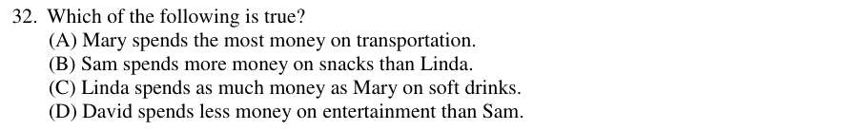
答案 B Sam 的零食花費約 1000 元，Linda 約 500 元，Sam 比 Linda 多。(A) Mary 花最多的是娛樂；(C) 飲料 Mary 約 250 元、Linda 約 300 元；(D) 娛樂 David 約 300 元，比 Sam 的約 150 元多。
【題組文章】
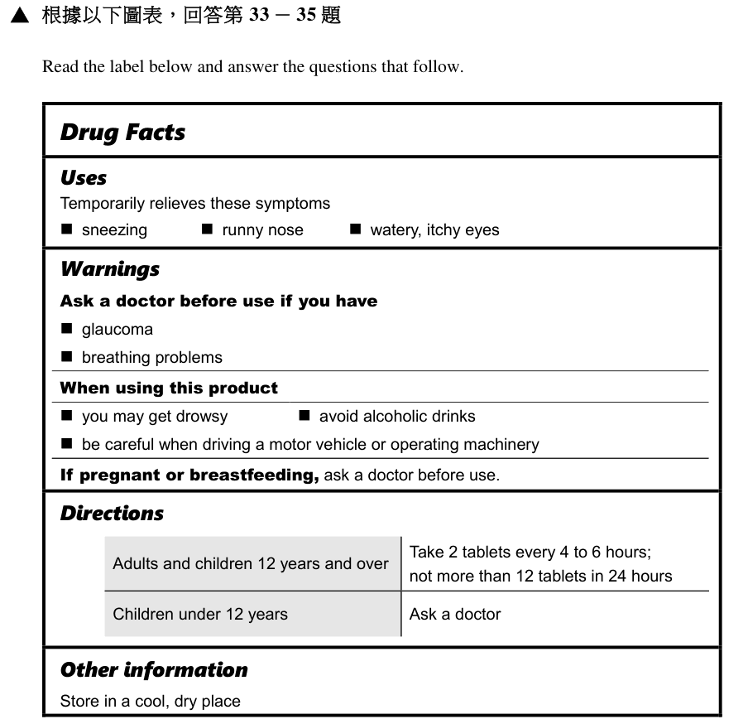
第 33 題
答案 C 想知道怎麼服藥，要看用法說明 Directions（成人與 12 歲以上兒童每 4～6 小時 2 錠）。Uses 是用途；Warnings 是警語；Other information 是保存方式。
第 34 題
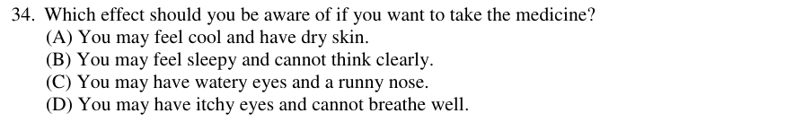
答案 B Warnings 寫明使用時「可能嗜睡」(you may get drowsy)，並應避免喝酒、小心開車，即可能感到想睡、無法清楚思考。(C)(D) 是這藥要緩解的症狀。
第 35 題
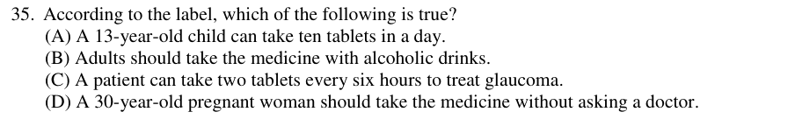
答案 A 12 歲以上每 4～6 小時 2 錠，24 小時內不超過 12 錠，13 歲兒童一天吃 10 錠符合規定。(B) 應避免酒精飲料；(C) 青光眼患者用藥前要先問醫師，此藥並非治療青光眼；(D) 孕婦應先問醫師。
【題組文章】
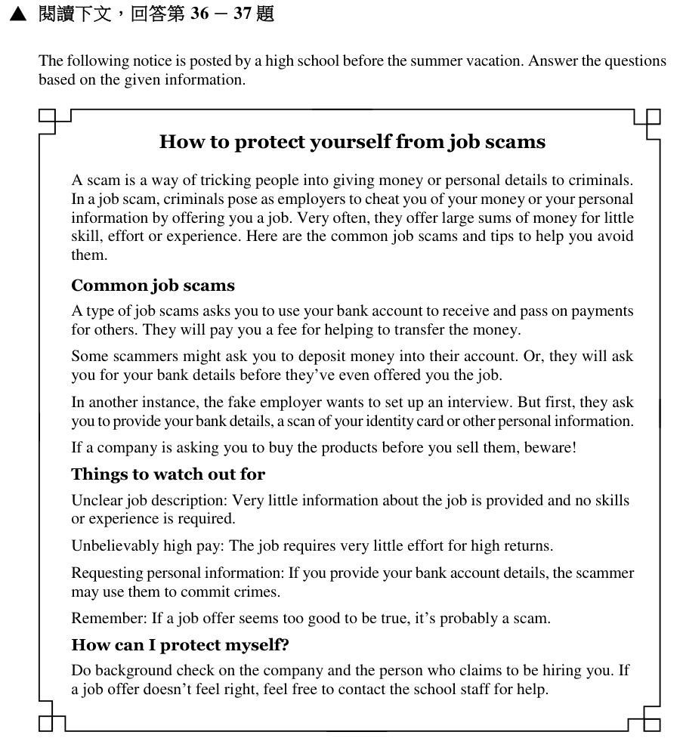
第 36 題
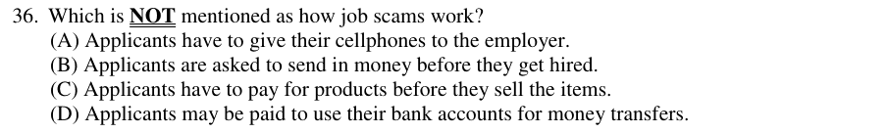
答案 A 本題選「沒有」提到的詐騙手法。公告提到：用你的帳戶代轉款項並付手續費、錄取前要你先匯錢或提供帳戶資料、要你先買產品再銷售。沒有提到要求交出手機。
第 37 題
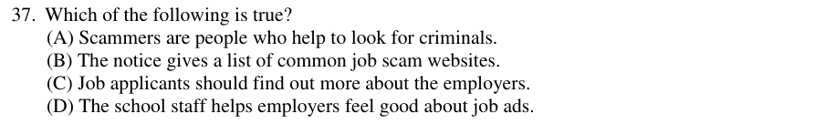
答案 C 公告建議求職者對公司與招募者做背景調查，即應進一步了解雇主。(A) 詐騙者是假冒雇主的罪犯；(B) 公告沒有列出詐騙網站；(D) 學校職員是協助學生判斷可疑工作。
【題組文章】
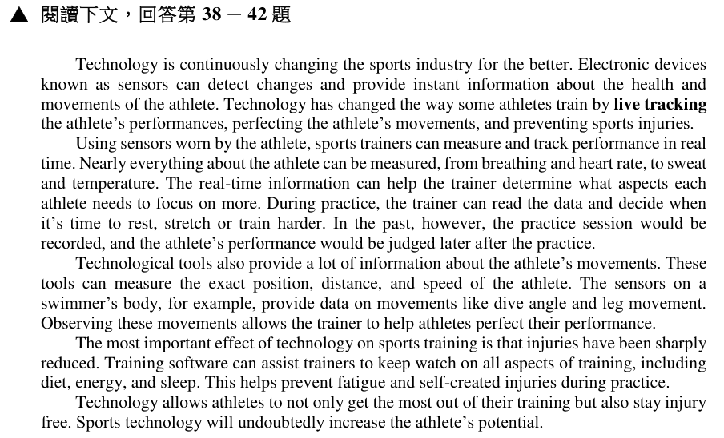
第 38 題
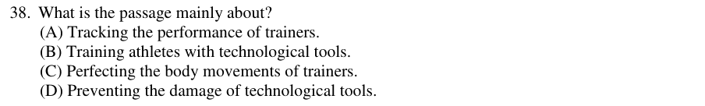
答案 B 文章說明感測器等科技工具如何即時追蹤表現、精進動作、預防運動傷害，主旨是以科技工具訓練運動員。(A)(C) 對象應是運動員而非教練。
第 39 題
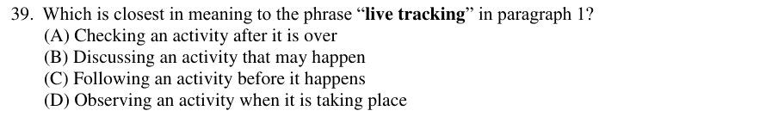
答案 D live tracking 指「即時追蹤」，第二段說教練能即時（in real time）測量與追蹤表現，即在活動進行時觀察。(A) 是過去事後評估的做法。
第 40 題
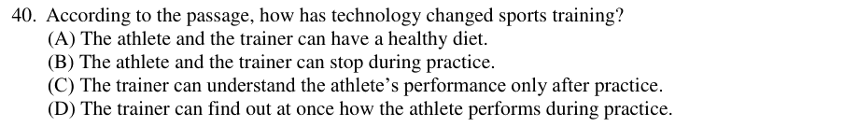
答案 D 文中說教練能在訓練中讀取即時數據，立刻知道運動員表現並決定休息或加強。過去則要等練習後看錄影才評估，(C) 是過去的做法。
第 41 題
答案 A 作者說科技對運動訓練最重要的影響是「傷害大幅減少」(The most important effect ... injuries have been sharply reduced)。
第 42 題
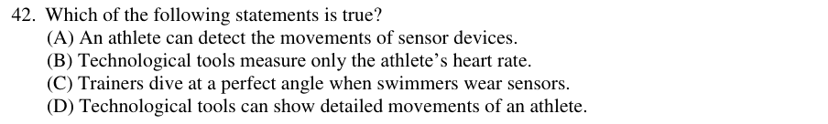
答案 D 文中說科技工具能測量運動員精確的位置、距離、速度，以及跳水角度、腿部動作等細節。(A) 是感測器偵測運動員；(B) 不只心跳；(C) 是游泳選手跳水，不是教練。

111 學年度
第 1 題
答案 A 句意：我們最好早點出發以「避開」車潮，準時到家。avoid 避免。drop 掉落；invite 邀請；mind 介意。
第 2 題
答案 A 句意：Anny 的孫子總是充滿「活力」，每天都想去公園。be full of energy 精力充沛。hurry 匆忙；identity 身分；safety 安全。
第 3 題
答案 D 句意：我最近胖了很多，這些牛仔褲太「緊」穿不下了。tight 緊的。loose 寬鬆的（與發胖矛盾）；ripe 成熟的；swift 迅速的。
第 4 題
答案 D 句意：老闆完全接受我的建議，一直點頭「表示」他完全同意。indicate 表示、顯示。deny 否認；excuse 原諒；forget 忘記。
第 5 題
答案 B 句意：為了保護頭部，騎機車必須戴「安全帽」。helmet 安全帽。beard 鬍子；necklace 項鍊；tie 領帶。
第 6 題
答案 C 句意：David「天生的」髮色是棕色，但他最近染成紫色。natural 天生的、自然的，與 dyed 對比。ancient 古老的；historical 歷史的；opposite 相反的。
第 7 題
答案 A 句意：我們按計畫「提前」訂到春節車票，一開賣就訂位。ahead 提前。almost 幾乎；either 也（否定）；even 甚至。
第 8 題
答案 C 句意：為了紓壓，洪先生決定聽睡前音樂來「放鬆」。for relaxation 為了放鬆。presentation 簡報；publication 出版；reputation 名聲。
第 9 題
答案 B 畫線字 pursued 意為「追捕」，與 chased 同義。句意：警察昨晚在街上追捕銀行搶匪。beg 乞求；praise 稱讚；treat 對待。
第 10 題
答案 D 畫線字 extensively 意為「廣泛地、徹底地」，與 thoroughly 意思最接近。句意：我徹底查過紀錄，但找不到你說的那個人。eventually 最終；marginally 些微地；occasionally 偶爾。
第 11 題
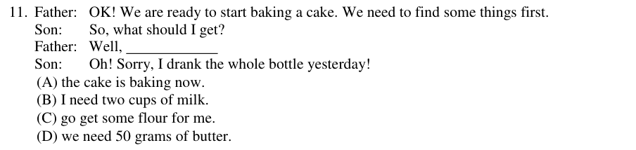
答案 B 兒子回答「抱歉，我昨天把一整瓶喝光了」，可知爸爸要的是可以「喝」的牛奶：「我需要兩杯牛奶」。麵粉、奶油不會用「喝」。
第 12 題
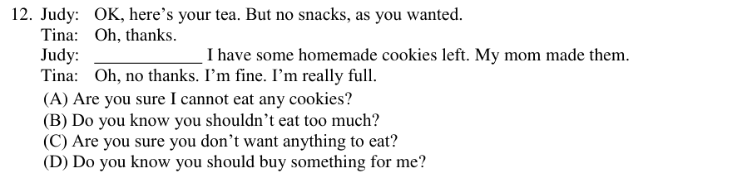
答案 C Tina 回答「不用了，謝謝，我真的很飽」，可知 Judy 問的是「妳確定不想吃點什麼嗎？」。
第 13 題
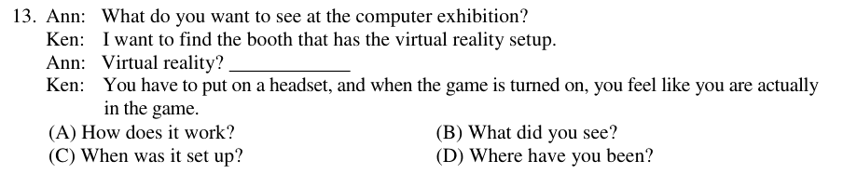
答案 A Ken 接著說明要戴上頭戴裝置、開啟遊戲後會感覺置身其中，是在解釋運作方式，所以 Ann 問「那是怎麼運作的？」。
第 14 題
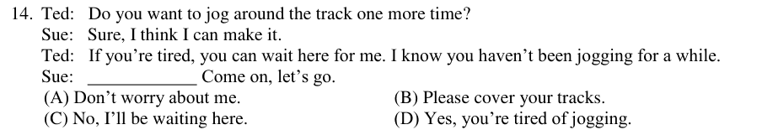
答案 A Ted 擔心 Sue 很久沒跑會累，Sue 回答「別擔心我，走吧」。(C)(D) 與 Sue 想繼續跑的態度矛盾；(B) cover your tracks 是湮滅蹤跡。
第 15 題
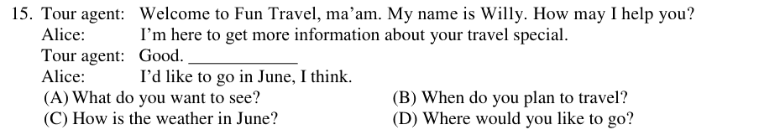
答案 B Alice 回答「我想六月去」，是時間，所以業者問「您打算什麼時候出遊？」。
第 16 題
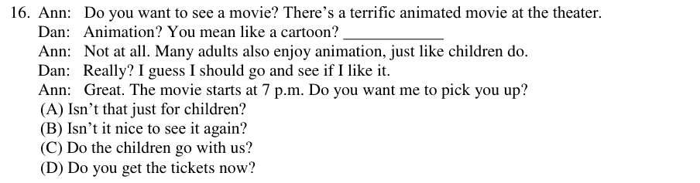
答案 A Ann 回答「才不是，很多大人也喜歡動畫，就像小孩一樣」，可知 Dan 問的是「那不是給小孩看的嗎？」。
第 17 題
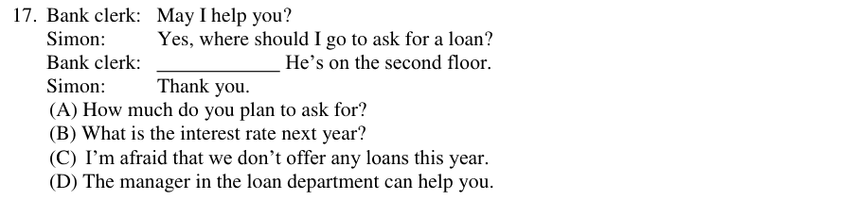
答案 D 行員接著說「他在二樓」，「他」指前句提到的人，所以前一句是「貸款部門的經理可以協助您」。
第 18 題
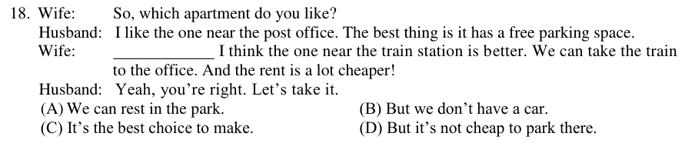
答案 B 丈夫說喜歡附免費停車位的公寓，妻子回應「但我們沒有車」，再說明靠近車站的那間可搭火車上班又便宜。
第 19 題
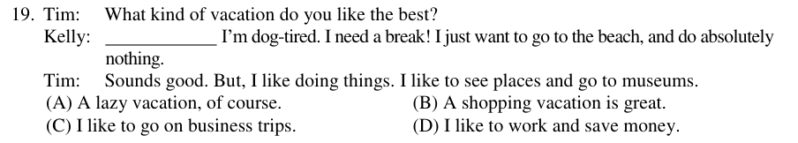
答案 A Kelly 說她很累，只想去海邊什麼都不做，所以她喜歡的是「懶散的假期」。Tim 接著說他喜歡到處參觀，形成對比。
第 20 題
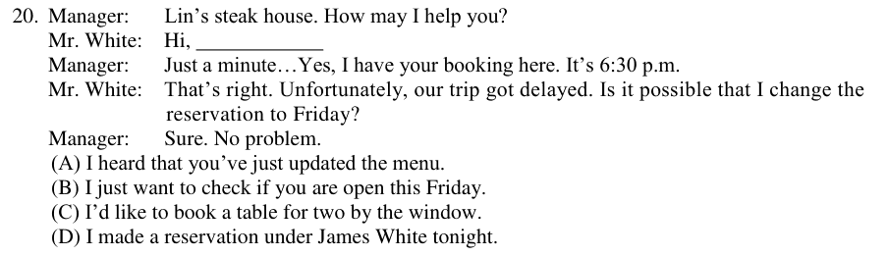
答案 D 經理說「稍等……有，我這裡有您的訂位」，可知 White 先生說的是「我用 James White 的名字訂了今晚的位子」。
【題組文章】
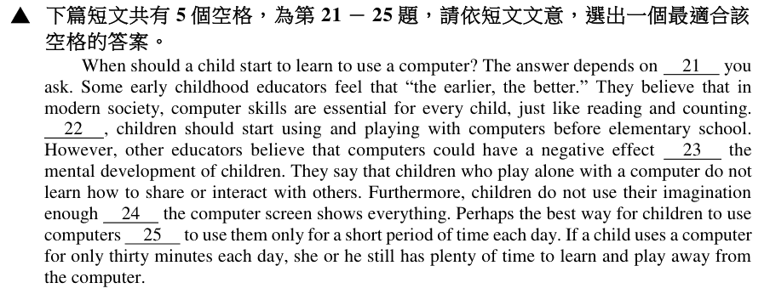
第 21 題
答案 B The answer depends on whom you ask：「答案取決於你問『誰』」，ask 的受詞用 whom。
第 22 題
答案 D 前句說電腦技能對每個孩子都很重要，「因此」孩子應在小學前就開始使用電腦。Therefore 因此。Instead 反而；Nonetheless 儘管如此；Otherwise 否則。
第 23 題
答案 C have an effect on 對……有影響：電腦可能對兒童心智發展有負面影響。
第 24 題
答案 A 孩子沒有充分運用想像力，「因為」電腦螢幕把一切都呈現出來了。because 因為。or 或；so that 以便；rather than 而不是。
第 25 題
答案 B 主詞是 the best way（單數），動詞用 is：「最好的方式是每天只用一小段時間」。to use computers 是修飾 way 的不定詞片語。
【題組文章】
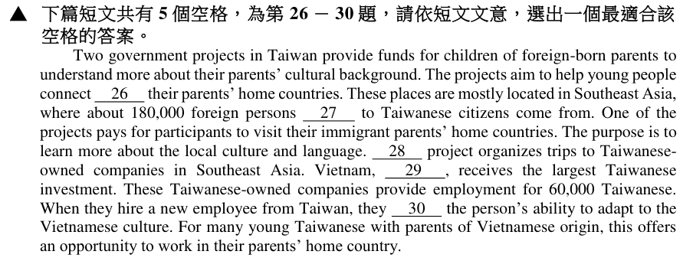
第 26 題
答案 D connect with 與……連結：幫助年輕人與父母的家鄉國家產生連結。
第 27 題
答案 B about 180,000 foreign persons (who are) married to Taiwanese citizens：「嫁娶臺灣人的約 18 萬名外籍人士」，用過去分詞 married 修飾前面名詞。
第 28 題
答案 C 文章開頭說有「兩個」計畫，前面介紹了 One of the projects，第二個就用 The other project「另一個」。
第 29 題
答案 C 前句說計畫安排參訪東南亞的臺商公司，接著舉越南「為例」，說它得到最多臺灣投資。for example 例如。
第 30 題
答案 D 這些公司聘用臺灣新員工時，會「尋找」能適應越南文化的人。look for 尋找。get off 下車；get over 克服；look after 照顧。
【題組文章】
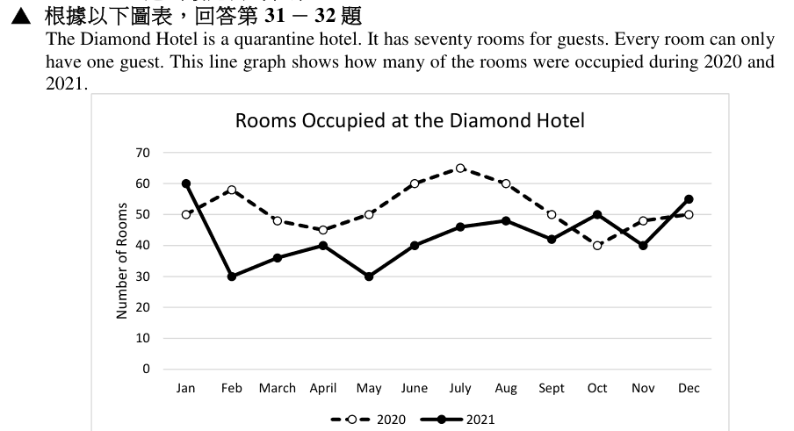
第 31 題
答案 A 依折線圖，2021 年 5 月約有 30 間房被入住。每間房只住一人，所以約 30 位房客。
第 32 題
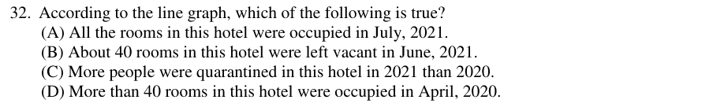
答案 D 2020 年 4 月約有 45 間房被入住，超過 40 間。(A) 2021 年 7 月約 46 間，並未全滿 70 間；(B) 2021 年 6 月約 40 間有人住，空房約 30 間；(C) 2020 年的折線大多高於 2021 年，2020 年隔離人數較多。
【題組文章】
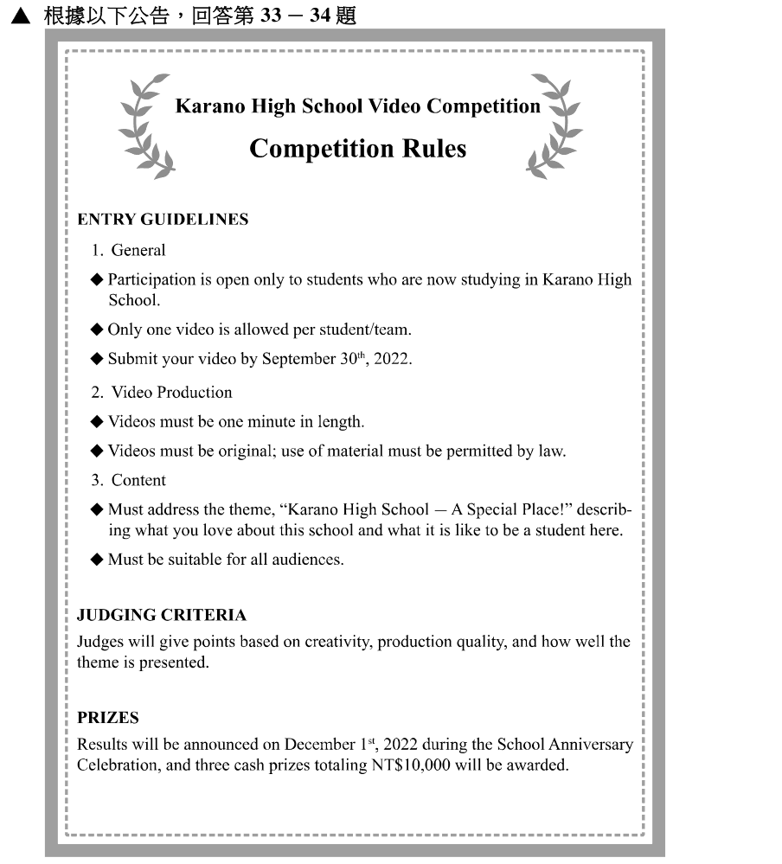
第 33 題
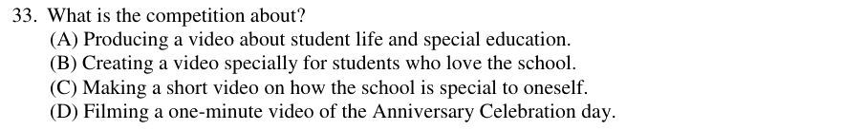
答案 C 比賽主題是「Karano High School — A Special Place!」，描述你喜愛這所學校的地方與在此就學的感受，即拍一支關於學校對自己有多特別的短片。(D) 影片長度一分鐘，但內容不是拍校慶。
第 34 題
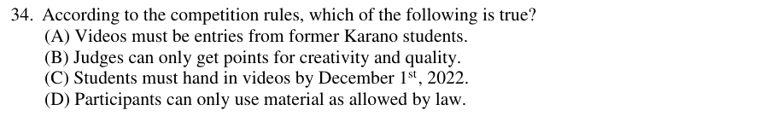
答案 D 規則寫明影片必須原創，使用素材須合法（use of material must be permitted by law）。(A) 只限在校生；(B) 評分還包括主題呈現；(C) 截止日是 2022 年 9 月 30 日，12 月 1 日是公布結果。
【題組文章】
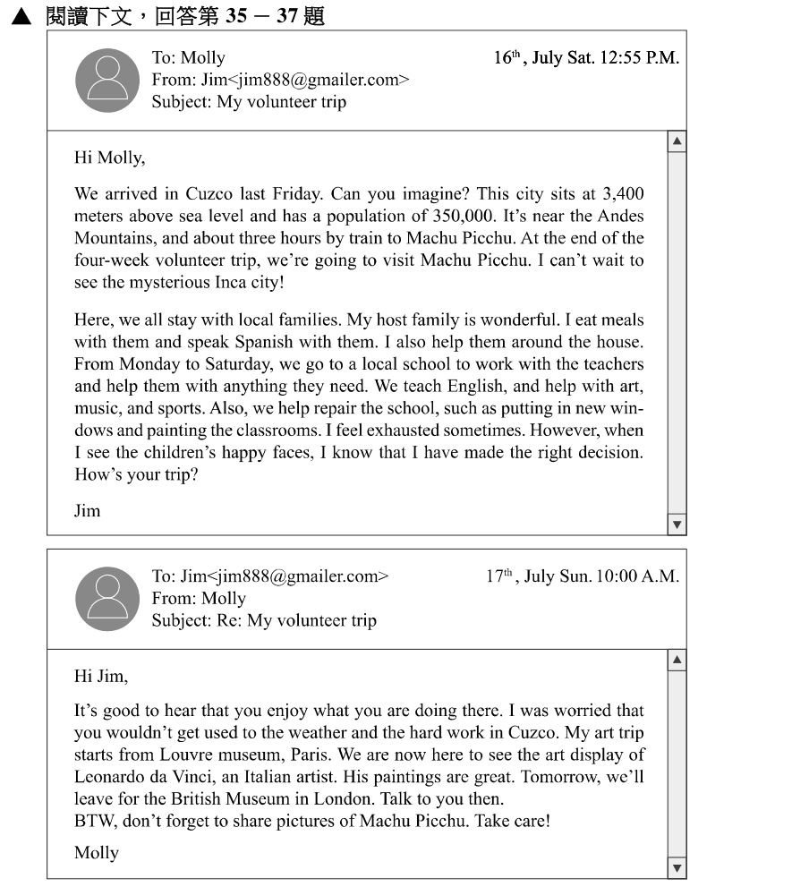
第 35 題
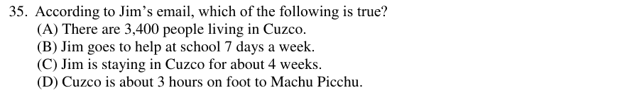
答案 C Jim 說「在四週志工之旅結束時」要去馬丘比丘，可知他在庫斯科待約四週。(A) 人口 35 萬，3,400 是海拔公尺數；(B) 他週一至週六去學校，一週六天；(D) 搭火車約三小時，不是步行。
第 36 題
答案 C Molly 在信中說她的藝術之旅從巴黎羅浮宮開始，「我們現在在這裡」看達文西的展覽，明天才去倫敦。所以寫信時她在巴黎。
第 37 題
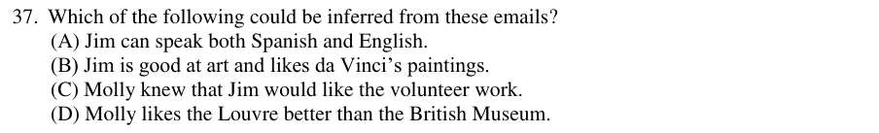
答案 A Jim 說他和寄宿家庭說西班牙語，又在學校教英語，可推知他會說西班牙語與英語。(B) 欣賞達文西的是 Molly；(C) Molly 原本擔心他不適應；(D) 信中沒有比較兩間博物館。
【題組文章】
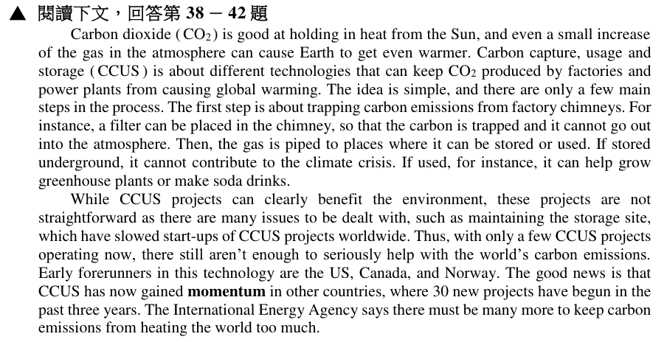
第 38 題
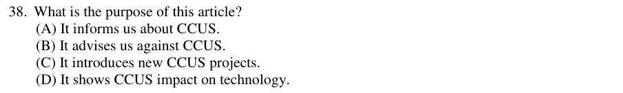
答案 A 文章說明什麼是碳捕捉、利用與封存（CCUS）、它的步驟、困難與發展現況，目的是讓讀者了解 CCUS。(B) 文章並未反對；(C) 新計畫只是其中一部分。
第 39 題
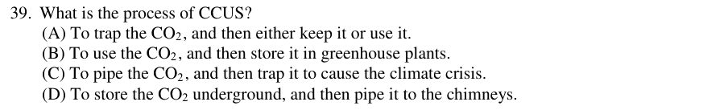
答案 A CCUS 的步驟是先從煙囪捕捉二氧化碳，再以管線送到可以儲存或利用的地方，即「捕捉後儲存或利用」。
第 40 題
答案 C 文中說二氧化碳若儲存在地下，就不會加劇氣候危機，目的是抑制全球暖化。(A)(B) 溫室植物與汽水是「利用」的例子，不是放到地下的原因。
第 41 題
答案 B gain momentum 指「取得進展、發展加速」，後句說過去三年其他國家已啟動 30 個新計畫，故與 progress（進展）最接近。
第 42 題
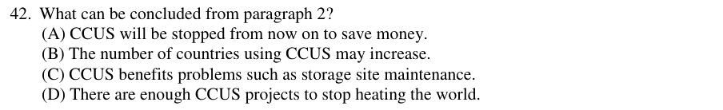
答案 B 第二段說 CCUS 在其他國家發展加速，國際能源署也說需要更多計畫，可推知使用 CCUS 的國家可能增加。(A) 沒說要停止；(C) 封存場維護是問題而非好處；(D) 文中說目前計畫還不夠。

110 學年度
第 1 題
答案 D 句意：害羞的小男孩說話很「小聲」，我很難聽清楚。softly 輕聲地。bravely 勇敢地；clearly 清楚地；openly 公開地，都與聽不清楚矛盾。
第 2 題
答案 A 句意：非常抱歉，請「接受」我誠摯的道歉。accept 接受。ignore 忽略；propose 提議；refuse 拒絕。
第 3 題
答案 D 句意：我是那家餐廳的「常客」，每週至少去四五次。regular customer 常客。delicious 美味的；former 以前的；negative 負面的。
第 4 題
答案 A 句意：洋芋片吃太多會口渴，因為洋芋片「含有」大量鹽分。contain 含有。control 控制；contract 簽約；contact 聯絡。
第 5 題
答案 A 句意：夏天很熱，冬天卻很「冷」。chilly 寒冷的，與 hot 對比（while 表對比）。previous 先前的；tropical 熱帶的；visible 看得見的。
第 6 題
答案 A 句意：洗手是保持健康、阻止「細菌」與病毒傳播的好方法。bacteria 細菌，與 viruses 並列。fever 發燒；moisture 濕氣；sweat 汗水。
第 7 題
答案 A 句意：入學面試時，「申請者」常被問到為何想讀這所大學。applicant 申請者。associate 同事；receptionist 接待員；relative 親戚。
第 8 題
答案 C 畫線字 companions 意為「同伴」，與 partners（夥伴）意思最接近。句意：貓狗等寵物是人類最喜愛的同伴。listener 聽眾；director 導演；stranger 陌生人。
第 9 題
答案 B 畫線字 dip 意為「下降」，與 drop 同義。句意：氣象預報說氣溫會從白天 20 度降到晚上 12 度。dim 變暗；fail 失敗；leak 漏。
第 10 題
答案 C 畫線字 primarily 意為「主要地」，與 mainly 同義。句意：許多早期美洲原住民偏好打獵，主要以野牛肉為生。barely 幾乎沒有；frequently 經常；scarcely 幾乎不。
第 11 題
答案 A 畫線字 magnificent 意為「傑出的、了不起的」，與 brilliant 意思最接近。句意：居禮夫人是傑出的科學家，也是第一位獲諾貝爾獎的女性。believable 可信的；critical 批判的；commercial 商業的。
第 12 題
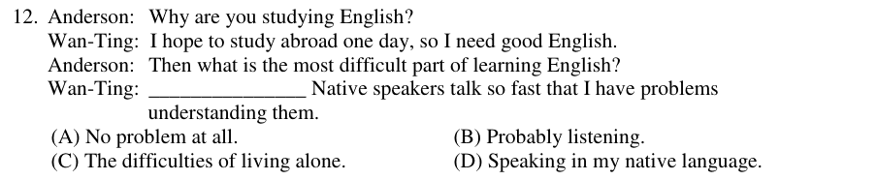
答案 B Anderson 問學英文最難的是什麼，Wan-Ting 接著說母語人士講太快、聽不懂，可知答案是「大概是聽力吧」。
第 13 題
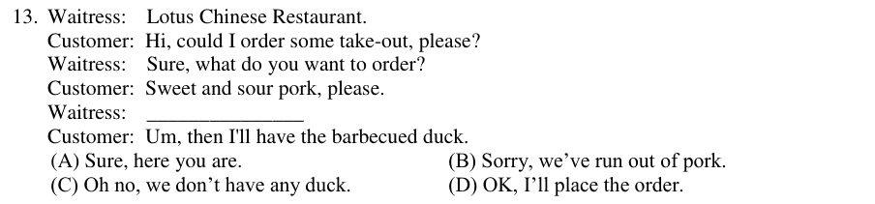
答案 B 顧客點糖醋排骨後，接著說「那我改點烤鴨」，可知店員說的是「抱歉，豬肉賣完了」。(C) 說沒有鴨，顧客就不會改點鴨。
第 14 題
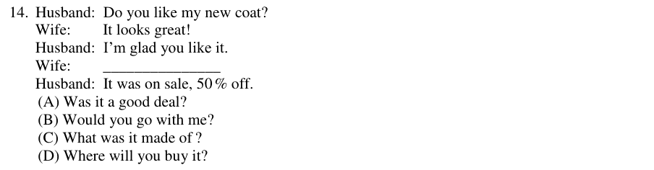
答案 A 丈夫回答「特價五折」，所以妻子問「買得划算嗎？」(Was it a good deal?)。
第 15 題
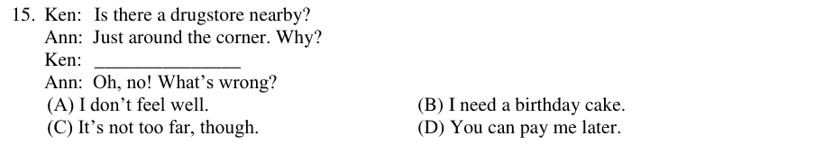
答案 A Ken 問附近有沒有藥局，Ann 聽完回應「喔不！怎麼了？」，可知 Ken 說「我覺得不舒服」。
第 16 題
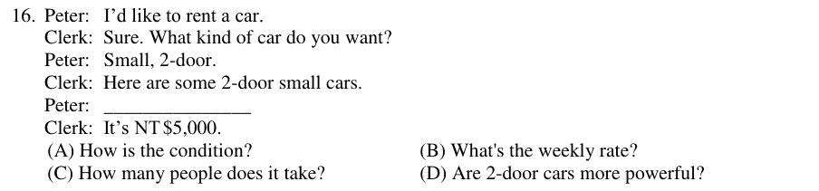
答案 B 店員回答「新臺幣 5,000 元」，是價錢，所以 Peter 問的是「一週的租金多少？」(What's the weekly rate?)。
第 17 題
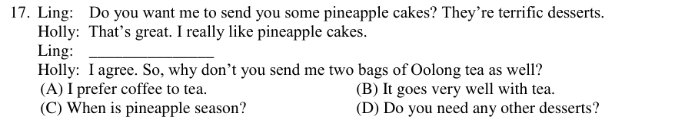
答案 B Holly 說「我同意，那你也寄兩包烏龍茶給我吧」，可知 Ling 說的是「鳳梨酥配茶很對味」。
第 18 題
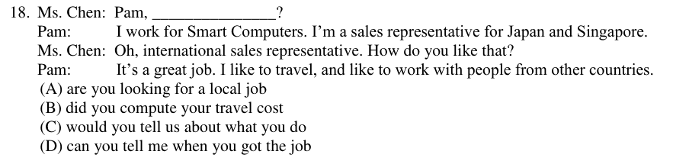
答案 C Pam 回答自己在電腦公司擔任日本與新加坡的業務代表，是在說明工作內容，所以陳女士問「能談談妳做什麼工作嗎？」。
第 19 題
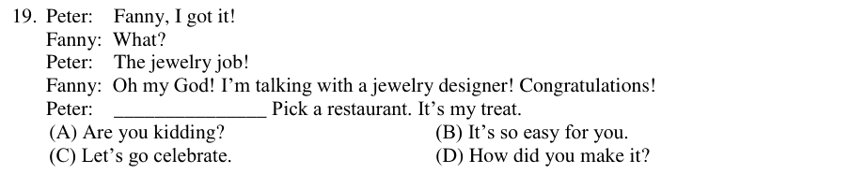
答案 C Peter 錄取珠寶設計工作，接著說「選家餐廳，我請客」，前一句應是「我們去慶祝吧」。
第 20 題
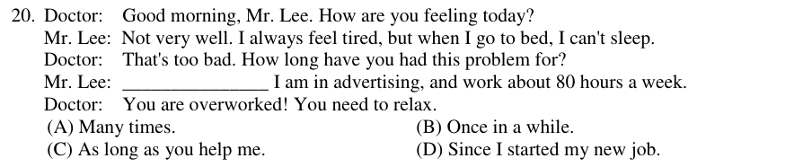
答案 D 醫生問失眠多久了，Lee 先生回答「從我開始新工作以來」，再說明每週工作約 80 小時。(A)(B) 答的是頻率，不是持續時間。
第 21 題
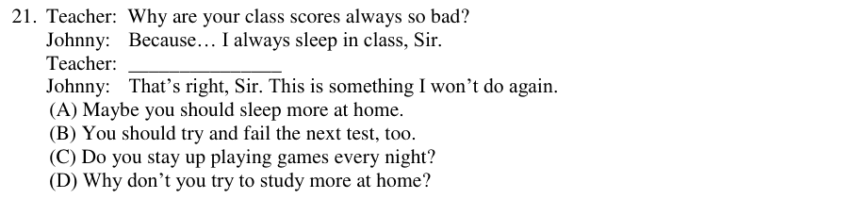
答案 C Johnny 回答「沒錯，我不會再這樣了」，可知老師問的是「你是不是每晚熬夜打電動？」，這是他上課睡覺的原因。
【題組文章】
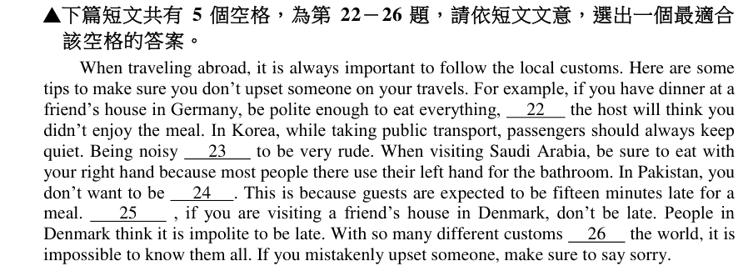
第 22 題
答案 C 在德國朋友家吃飯要禮貌地把食物吃完，「否則」主人會以為你不喜歡這頓飯。or 否則。and 而且；but 但是；so 所以。
第 23 題
答案 B 主詞 Being noisy（動名詞，單數）「被認為」很無禮，用被動語態 is considered。
第 24 題
答案 D 後句說在巴基斯坦，客人被期待晚 15 分鐘到，所以你不會想要「準時」到。on time 準時。in time 及時；at a time 一次；for all time 永遠。
第 25 題
答案 D 前句說巴基斯坦客人應遲到，後句說丹麥人認為遲到不禮貌，兩者對比，用 In contrast「相反地」。
第 26 題
答案 A around the world「世界各地」：世界各地有這麼多不同習俗，不可能全都知道。
【題組文章】
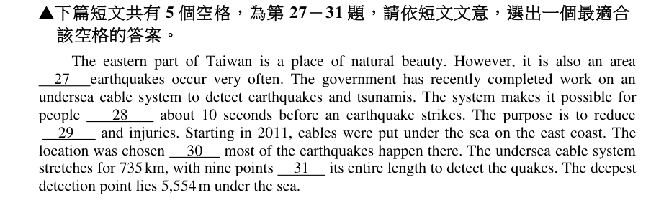
第 27 題
答案 B 關係副詞 where 修飾表地點的 an area：「一個地震經常發生的地區」。
第 28 題
答案 C make it possible for people to be warned：「使人們能夠被預警」，人是被警告的一方，用被動不定詞 to be warned。
第 29 題
答案 D reduce 的受詞要用名詞，與 injuries 並列，用 deaths（死亡人數）。dies 是動詞；dead、deadly 是形容詞。
第 30 題
答案 D 選擇東海岸設置的原因是「因為」大多數地震發生在那裡。because 因為。if 如果；till 直到；unless 除非。
第 31 題
答案 A along its entire length「沿著整條纜線」設有九個偵測點。along 沿著。
【題組文章】
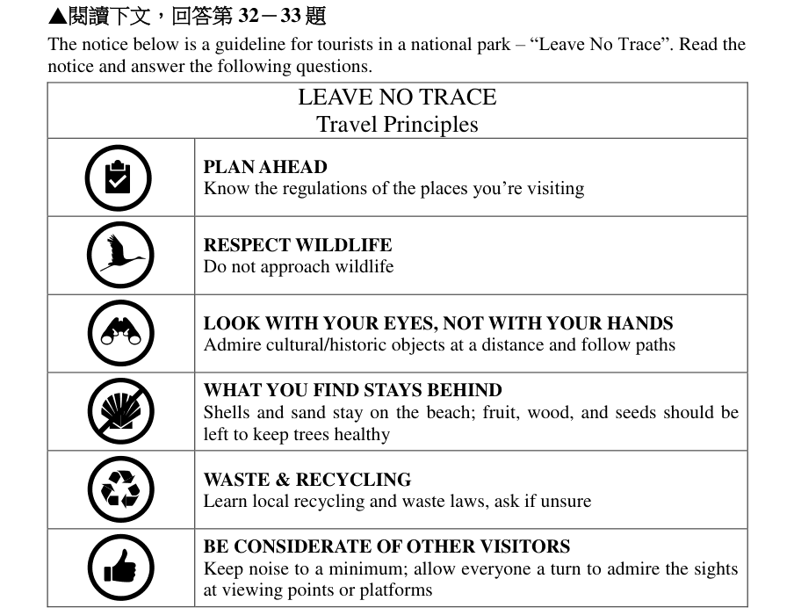
第 32 題
答案 A 本題選「不鼓勵」的。公告寫「What you find stays behind：貝殼和沙子要留在海灘上」，所以撿貝殼不被鼓勵。輕聲說話、了解規定、遠距拍鳥都符合原則。
第 33 題
答案 C 公告標題是「Leave No Trace（不留痕跡）」，各項原則都是要遊客不打擾、不帶走、不破壞，盡量讓自然保持原樣。
【題組文章】
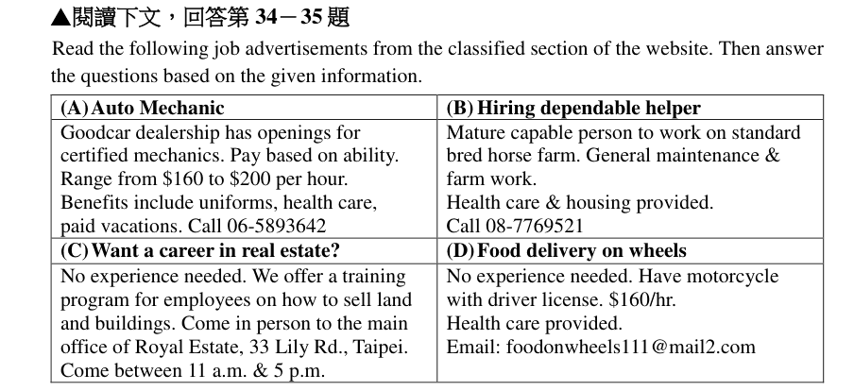
第 34 題
答案 B Ju-Yi 讀動物科學系，又需要住處。廣告 B 是在養馬的農場工作，提供健保與住宿（housing provided），最適合。
第 35 題
答案 B 想當房屋銷售員，看廣告 C（不動產業）：須在上午 11 點到下午 5 點親自前往 Royal Estate 總公司應徵（Come in person）。
【題組文章】
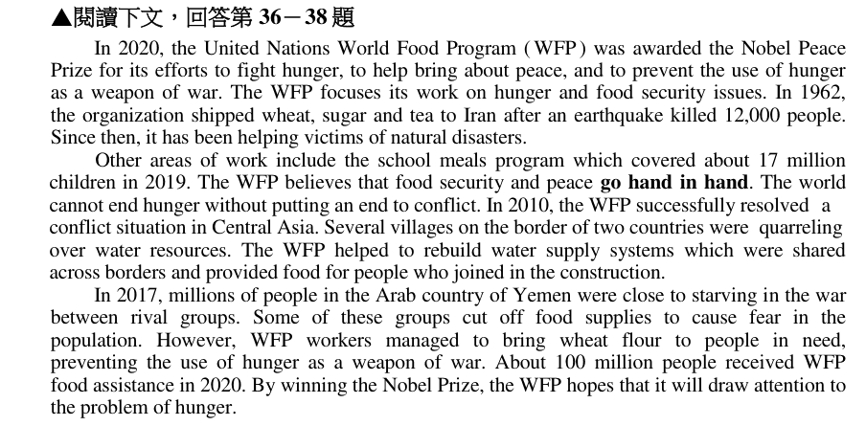
第 36 題
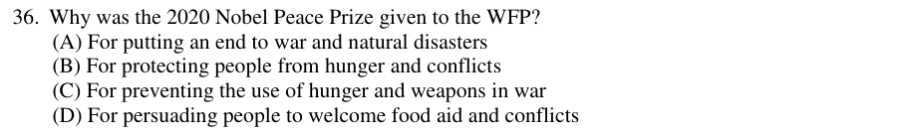
答案 B WFP 因對抗飢餓、促進和平、防止以飢餓作為戰爭武器而獲獎，即保護人們免於飢餓與衝突。(A) WFP 是救助災民，並未終結戰爭與天災；(C) 是防止「以飢餓作為武器」。
第 37 題
答案 D go hand in hand 意為「密切相關、相輔相成」，後句說不終止衝突就無法終結飢餓，故與 are connected 最接近。
第 38 題
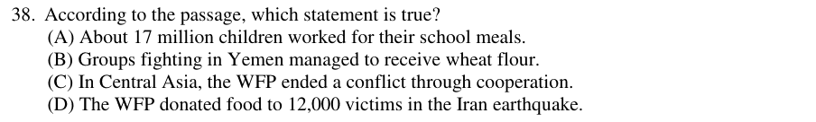
答案 C 2010 年 WFP 在中亞協助兩國邊境村莊重建共用的供水系統，透過合作化解了衝突。(A) 是校園供餐計畫照顧 1700 萬名兒童，不是兒童工作換餐；(B) 是 WFP 人員把麵粉送給需要的人；(D) 12,000 人是地震死亡人數。
【題組文章】
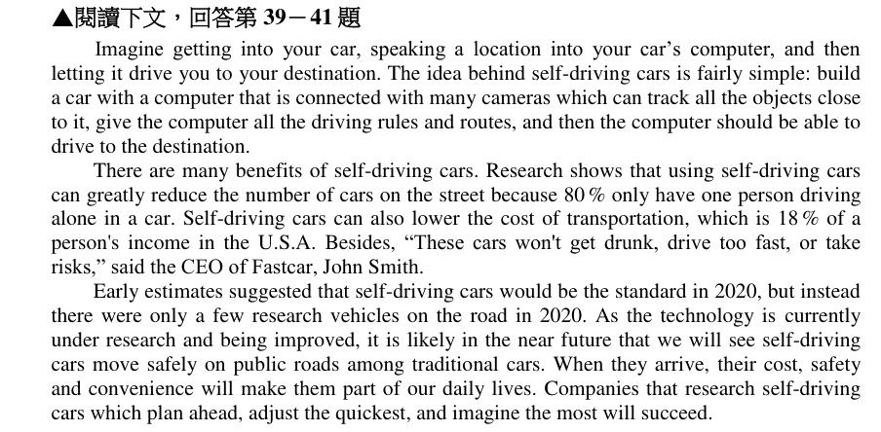
第 39 題
答案 D 文章介紹自動駕駛車的原理、好處，以及雖未如預期在 2020 年普及，但不久的將來會上路，主旨是自動駕駛車即將到來。
第 40 題
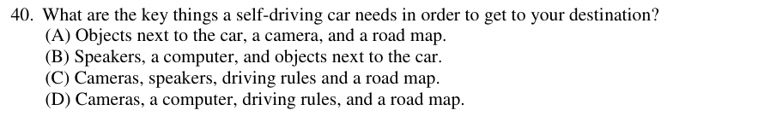
答案 D 文中說自動駕駛車需要連接多個攝影機的電腦來追蹤周圍物體，並給電腦所有駕駛規則與路線，即攝影機、電腦、駕駛規則與道路地圖。文中沒有提到喇叭。
第 41 題
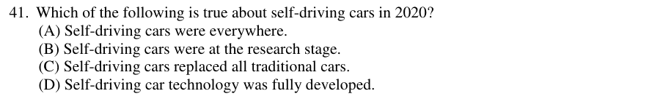
答案 B 文中說原本預估 2020 年自動駕駛車會成為標準，實際上只有少數研究用車上路，技術仍在研究與改進中，即處於研究階段。

